SVEUČILIŠTE U ZAGREBU
FARMACEUTSKO – BIOKEMIJSKI FAKULTET

Josip Barilar i Ana Begić
BIOMEDICINSKI POTENCIJAL STEVIJE - Stevia rebaudiana (Bert.) Bertoni

Zagreb, 2013.

Ovaj rad izrađen je u Zavodu za farmakognoziju Farmaceutsko-biokemijskog fakulteta Sveučilišta u Zagrebu i tvrtci Fidelta Ltd. (Galapagos Group) u Zagrebu pod vodstvom prof.dr.sc. Sande Vladimir-Knežević i predan je na natječaj za dodjelu Rektorove nagrade u akademskoj godini 2012/2013.

SADRŽAJ
1. UVOD........................................................................................................................................ | 1
1.1. Botanički podaci o vrsti Stevia rebaudiana (Bert.) Bertoni (Asteraceae)…………………… | 2
1.2. Pregled istraživanja vrste Stevia rebaudiana (Bert.) Bertoni (Asteraceae........................... | 3
2. OBRAZLOŽENJE TEME........................................................................................................... | 6
3. MATERIJALI I METODE........................................................................................................... | 8
3.1. Materijali.............................................................................................................................. | 9
3.1.1. Biljni materijal................................................................................................................ | 9
3.1.2. Instrumenti i pribor....................................................................................................... | 9
3.1.3. Reagensi, standardi I ostale kemikalije......................................................................... | 10
3.2. Istraživanje bioaktivnih sastavnica metodom tankoslojne kromatografije………………….. | 12
3.2.1. Kvalitativna analiza flavonoida i fenolnih kiselina………………………………………… | 12
3.2.2. Kvalitativna analiza saponina, sterola i triterpenskih kiselina …………………………... | 13
3.2.3. Kvalitativna analiza trjeslovina ……………………………………………………………... | 13
3.2.4. Kvalitativna analiza eteričnog ulja ................................................................................ | 13
3.3. Spektrofotometrijsko određivanje sadržaja polifenolnih sastavnica.................................... | 14
3.3.1. Određivanje flavonoida......................................................................................... | 14
3.3.2. Određivanje fenolnih kiselina................................................................................ | 14
3.3.3. Određivanje trjeslovina…………............................................................................ | 15
3.4. Priprema ekstrakta za istraživanje bioloških učinaka…………........................................ | 16
3.5. Istraživanje antioksidativne aktivnosti.......................................................................... | 16
3.5.1. Određivanje sposobnosti hvatanja DPPH slobodnog radikala………………………….. | 16
3.5.2. Određivanje sposobnosti hvatanja radikala dušikovog(II)oksida................................ | 16
3.5.3. Određivanje sposobnosti redukcije iona željeza(III)................................................. | 17
3.5.4. Određivanje ukupnog antioksidativnog kapaciteta ……………………………………… | 17
3.6. Određivanje sposobnosti inhibicije acetilkolinesteraze ………………………………………. | 18
3.7. Određivanje sposobnosti inhibicije Src tirozinske kinaze…………………………..……....... | 18
3.8. Statistička analiza………………………………………………………………………………… | 19
4.REZULTATI I RASPRAVA …………………………………………………………………………… | 20
4.1. Uzgoj biljnog materijala......................................... .................................................... | 21
4.2. Mikromorfološka i anatomska obilježja lista i mlade stabljike vrste Stevia rebaudiana (Bert.) Bertoni……………………………………………………………………………………... | 22
4.3. Biološki aktivne tvari vrste Stevia rebaudiana (Bert.) Bertoni ……………………………….. | 27
4.3.1. Flavonoidi i fenolne kiseline ………………………………………................................. | 27
4.3.2. Trjeslovine......................................................................... ....................................... | 32
4.3.3. Saponini.............................................................................................................. | 34
4.3.4. Steroli i triterpenske kiseline………………………………………………………………… | 35
4.3.5. Eterično ulje…………………………………………………………………………………… | 36
4.4. Antioksidativni učinak vrste Stevia rebaudiana (Bert.) Bertoni ……………………………… | 37
4.4.1. Određivanje sposobnosti hvatanja DPPH slobodnog radikala...................................... | 37
4.4.2. Određivanje sposobnosti hvatanja radikala dušikovog(II)oksida ………………………. | 39
4.4.3. Određivanje sposobnosti redukcije iona željeza(III)……………………………………... | 41
4.4.4. Određivanje ukupnog antioksidativnog kapaciteta ……………………………………..... | 43
4.5. Inhibicija aktivnosti acetilkolinesteraze…………………………………………………………. | 44
4.6. Inhibicija Src tirozinske kinaze…………………………………………………………………... | 45
5. ZAKLJUČCI................................................................................................................... | 47
6. ZAHVALA………………………………………………………………………………………………. | 50
7. LITERATURA................................................................................................................ | 51
8. SAŽETAK...................................................................................................................... | 55
9. SUMMARY..................................................................................................................... | 57

1. UVOD

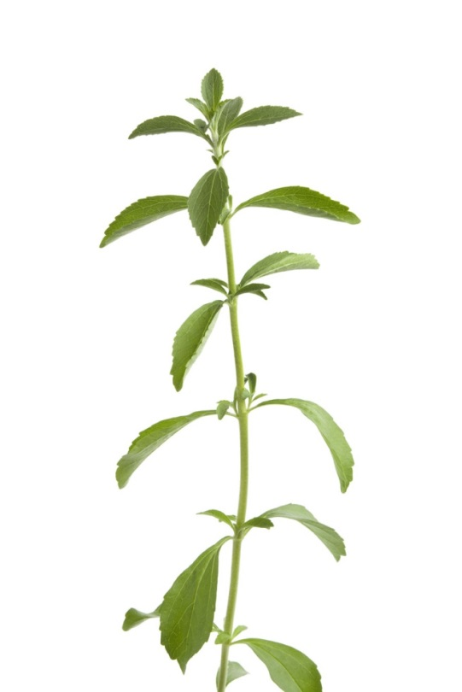

1.1. Botanički podaci o vrsti Stevia rebaudiana (Bert.) Bertoni (Asteraceae)
Povijesne crtice
Latinski naziv stevije u literaturu po prvi put uvodi godine 1905. dr. Moisés Santiago de Bertoni (1857.–1929.), botaničar talijansko-švicarskog podrijetla koji se doselio u Paragvaj. Tijekom istraživanja sjeveroistočnog područja Paragvaja saznao je od indijanskih starosjedilaca za jednu rijetku „slatku“ biljku. Dobio je fragmentirani biljni uzorak za zaslađivanje napitaka prema kojem je bilo teško sa sigurnošću ustanoviti pripadnost rodu Stevia ili Eupatorium. Tu novu vrstu, dotada nepoznatu znanstvenoj zajednici, dr. Bertoni nazvao je Eupatorium rebaudianum. Godine 1905. biljka je preimenovana u Stevia rebaudiana (Bert.) Bertoni. Supstancija koja steviji daje slatki okus izolirana je 1909. godine, (Barriocanal i sur., 2008).

Morfološka obilježja
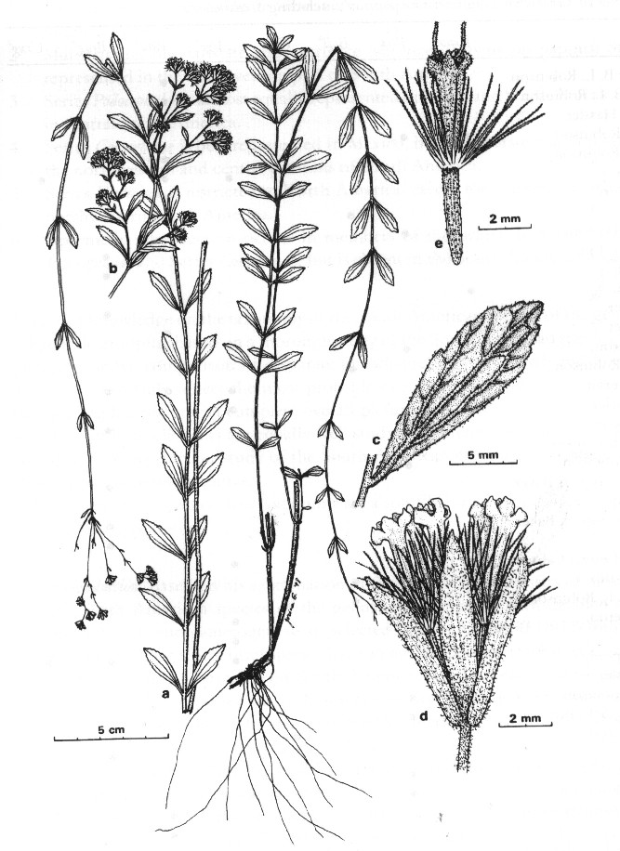
Stevia rebaudiana (Bert.) Bertoni iz porodice Asteraceae je višegodišnji zeljasti polugrm najčešće visok 30 cm, a može narasti najviše do 1 m (Mishr i sur., 2010). Biljka posjeduje veliki korijenski sustav i lomljive stabljike s malim eliptičnim listovima (Shock, 1982). Listovi su sjedeći, veličine 3-4 cm, duguljasto suličasti ili lopatasto oblikovani, tupog vrha i nazubljenog ruba. Gornja površina lista je prekrivena žljezdanim dlakama. Stabljika je pri dnu drvenasta i blago dlakava. Podanak ima blago razgranjeno korijenje. Cvjetovi su pentamerni, mali (7-15 mm), bijeli s blijedoružičastom cijevi, okruženi ovojnim listićima vanjske čaške. Cvatna glavica je rahli, nepravilni, simpodijalni paštitac. Tanki, bijeli cvjetići razvijaju se u malim paštitcima sastavljenim od 2-6 cvjetića, raspoređenih u rahle metlice. Plod je vretenasto oblikovana roška s pet rebara (Blumenthal, 1996; Katayama i sur., 1976).

Stanište i rasprostranjenost
Vrsta Stevia rebaudiana (Bert.) Bertoni potječe iz doline Rio Monday u sjeveroistočnom Paragvaju, gdje raste na pjeskovitom tlu u blizini potoka. Također je pronađena u južnom Brazilu i Argentini (Soejarto, 2002). Iako se rijetko pojavljuje u svom prirodnom okruženju, kao poljoprivredna kultura vrlo je raširena (Brandle i Telmer, 2007). Biljka se dobro prilagođava različitim vrstama tla, uz dovoljno vlage i adekvatne drenaže tla, pa se njezin uzgoj proširio diljem svijeta, uključujući Južnu Ameriku, Kanadu, Aziju (Japan, Kina, Singapur, Malazija, Južna Koreja, Tajvan, Tajland) i Europu (Amzad-Hossain i sur., 2010; Gardana i sur., 2003; Chatsudthipong i Muanprasat, 2009).

1.2. Pregled istraživanja vrste Stevia rebaudiana (Bert.) Bertoni (Asteraceae)
Steviol glikozidi su diterpenski spojevi odgovorni za slatki okus biljke Stevia rebaudiana (Bert.) Bertoni. Najpoznatiji su steviozid i rebaudozid A koji u strukturi sadrže samo glukozu kao šećerni dio. Stevija sadrži 5-10% steviozida i 2-4% rebaudozida A koji daje okus najvećeg intenziteta slatkoće. Toksikološka istraživanja pokazala su da steviozid ne djeluje mutageno, teratogeno niti karcinogeno. Također nisu primjećene nikakve alergijske reakcije primjenom stevije kao zaslađivača (Pól i sur., 2007). Nedavna istraživanja o općoj i reproduktivnoj toksičnosti rebaudozida A dokazala su da je njegov unos u većim količinama siguran i neškodljiv (Carakostas i sur., 2008).

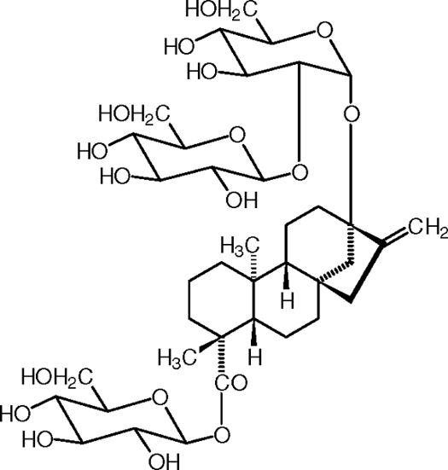

steviozid

Dosadašnjim istraživanjima stevije ustanovljena je i prisutnost drugih bioaktivnih sastavnica, uključujući eterično ulje, sterole, triterpene, seskviterpene, kumarine te hidroksicimetne kiseline (Brandle i sur., 1998). Istraživanje objavljeno 2000. godine pokazalo je da biljna vrsta sadrži značajnu količinu klorogenske kiseline, posebice u listovima (Khramov i Dmitrienko, 2000), a kanadski su istraživači dokazali prisutnost kavene kiseline i kumarina (McGarvey i sur., 2003).
Istražen je kemijski sastav eteričnog ulja izoliranog iz listova stevije u vezanom sustavu plinski kromatograf-spektrometar masa (GC-MS). Identificirano je više od 100 različitih sastavnica među kojima se udjelom isticao kariofilen oksid (Siddiqie i sur., 2012). Brandle i suradnici (1998.) su dokazali prisutnost stigmasterola, β–sitosterola, različitih fenola i eteričnog ulja u kojem su prevladavali seskviterpeni: β–kariofilen, kariofilen oksid, δ-kadinen, trans-β-farnezen i nerolidol. Također je ustanovljeno da stevija sadrži monoterpene linalol, terpinen-4-ol i α-terpinol te triterpen β-amirin acetat (Brandle i sur., 1998).

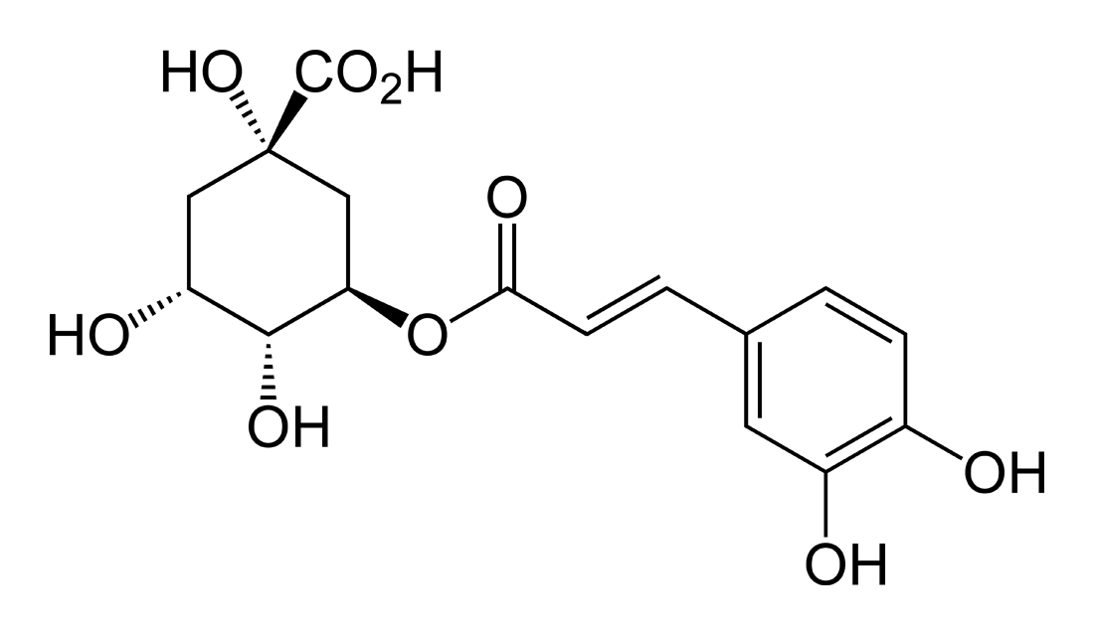
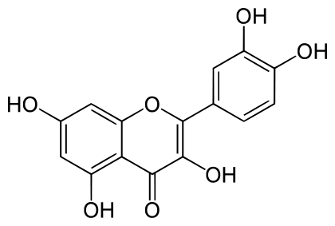

kvercetin klorogenska kiselina

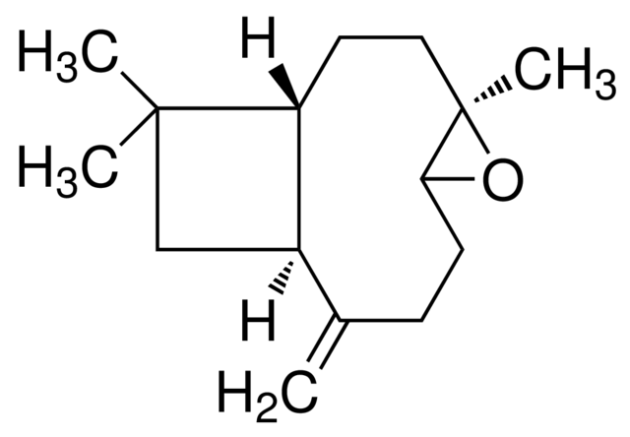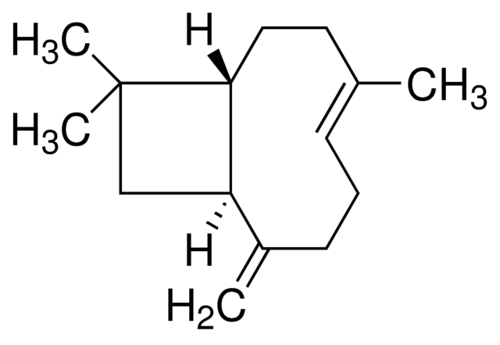
kariofilen oksid β-kariofilen

Fitokemijski sastav vrste Stevia rebaudiana upućuje na njezine brojne blagotvorne učinke na zdravlje. Dokazano je da se redovitim unosom stevije snižava količina kolesterola, radionuklida i glukoze u krvi (Atteh i sur., 2008), poboljšava sposobnost regeneracije stanica i koagulacije krvi, jačaju se krvne žile i potiskuje razvoj neoplazmi (Barriocanal i sur., 2008).
Proučavanjem antimikrobnog učinka stevije ustanovljeno je da posjeduje antimikrobni učinak na sojeve Salmonella typhi, Aeromonas hydrophila, Vibrio cholerae, Bacillus subtilis te Staphylococcus aureus (Ghosh i sur., 2008). Zbog antihiperglikemijskog djelovanja, primjena stevije pokazala se prikladnom za zaslađivanje farmaceutskih pripravaka i prehrambenih proizvoda za dijabetičare i osobe čije zdravstveno stanje zahtjeva smanjeni unos saharoze, kod pretilosti ili hipertenzije (Chen i sur., 2006).
Znanstveno ustanovljena snažna antioksidativna aktivnost stevije pripisana je njezinoj sposobnosti hvatanja slobodnih radikala i superoksida, a listovi istaknuti kao bogat izvor prirodnih antioksidansa (Shukla i sur., 2009).
Zbog svog antimikrobnog djelovanja i sprječavanja razvoja mikroflore kvarenja u usnoj šupljini, steviol glikozidi izrazito pridonose oralnom zdravlju i sprječavanju nastanka karijesa, što upućuje na njihovu primjenu u pripravcima za čišćenje te njegu zubi i usne šupljine (Debnath, 2008). Steviol glikozidi također pokazuju povoljan učinak na metabolizam žuči i upalne procese, imaju diuretska svojstva, preveniraju ulceraciju u gastrointestinalnom traktu (Kochikyan i sur., 2006) i djeluju antiviralno na rotaviruse (Suanarunsawat & Chaiyabutr,1997).

2. OBRAZLOŽENJE TEME

Stevia rebaudiana (Bert.) Bertoni (stevija) je biljka podrijetlom iz Južne Amerike koja se uzgojem proširila diljem svijeta zbog njezine primjene kao prirodnog zaslađivača, što se veže uz sadržaj steviol glikozida.
U okviru ovog rada po prvi put su u Hrvatskoj provedena farmakobotanička, fitokemijska i biološka istraživanja stevije, kako bi se procijenio njezin biomedicinski potencijal i mogućnosti primjene u prevenciji i liječenju. U tu svrhu biljni materijal je uzgojen u Hrvatskom Prigorju.
Cilj našeg rada bio je istražiti:
- mikromorfološka i anatomska obilježja lista i mlade stabljike koja bi se mogla koristiti u identifikaciji biljnog materijala;
- fitokemijski sastav, s posebnim naglaskom na polifenolne sastavnice;
- antioksidativni učinak kroz određivanje sposobnosti hvatanja DPPH i NO radikala, redukcijske snage i ukupnog antioksidativnog kapaciteta
- sposobnost inhibicije acetilkolinesteraze
- inhibitorni učinak na Src tirozin kinazu.

3. MATERIJALI I METODE

3.1. Materijali

3.1.1. Biljni materijal

Istraživanju su podvrgnuti listovi biljne vrste Stevia rebaudiana (Bert.) Bertoni koja je uzgojena u mjestu Turkovčina (geografska širina: 46.0455, geografska dužina: 16.2626), općina Bedenica, Zagrebačka županija. Polje s nasadom stevije na kojem je prikupljen biljni materijal prikazuje slika 1. Biljni materijal sabran je 3. kolovoza 2012. godine, neposredno prije cvatnje, te osušen na zraku pri sobnoj temperaturi. Identifikacija biljnog materijala je provedena na Zavodu za farmakognoziju Farmaceutsko-biokemijskog fakulteta Sveučilišta u Zagrebu.
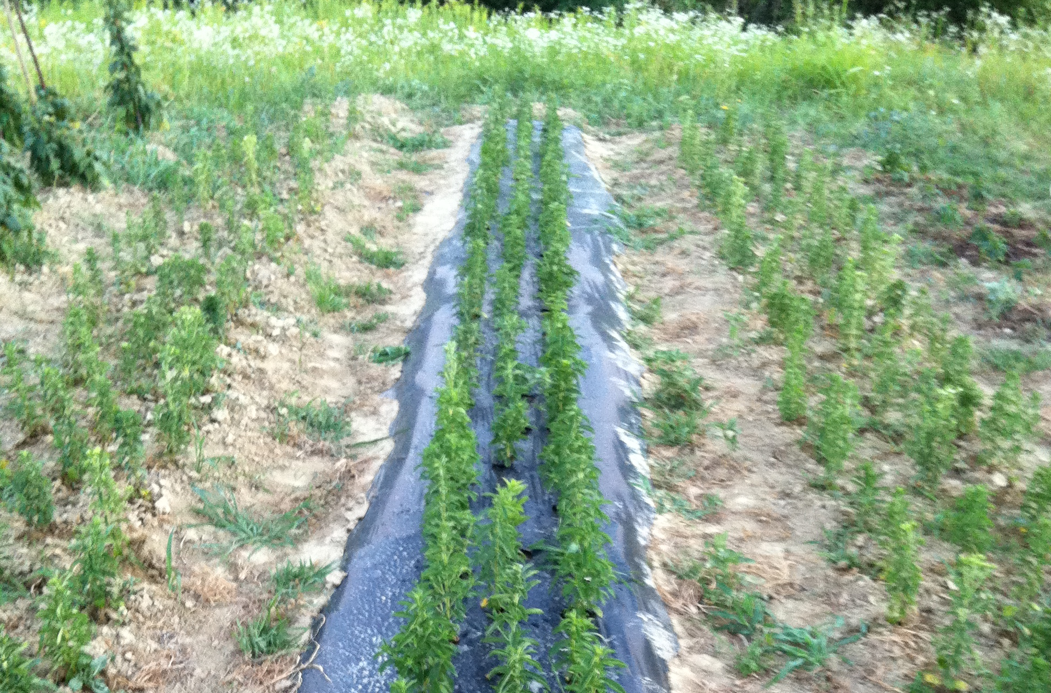

Slika 1. Polje s nasadom stevije (Stevia rebaudiana (Bert.) Bertoni

3.1.2. Instrumenti i pribor
- analitička vaga (Mettler-Toledo, Švicarska-SAD)
- Emission Filter: Eu 615 nm (Perkin Elmer, Waltham, SAD)
- Emission Filter: LANCE 665 nm (Perkin Elmer, Waltham, SAD)
- EnVision Multilabel Reader (Perkin Elmer, Waltham, SAD)
- Excitation Filter: UV2(TRF) 320 nm (Perkin Elmer, Waltham, SAD)
- JANUS automatic pipetting workstation (Perkin Elmer, Waltham, SAD)
- laboratorijska tresilica (GFl, Hannover, Njemačka)
- mikrotitarske pločice s 384 jažice ravnog dna (Greiner, Frickenhausen, Njemačka)
- mikrotitarske pločice Storplate-V s 384 jažice (Perkin Elmer, Waltham, SAD)
- Mirror: LANCE/DELFIA™ Dual (Perkin Elmer, Waltham, SAD)
- Mosquito low volume dispensing pipetting unit (TTP Labtech, Velika Britanija)
- Multidrop (Thermo Scientific,Waltham, SAD)
- rotacijski vakuum uparivač Büchi (Büchi Labortechnik AG, Postfach, Švicarska)
- TopSeal-A™ (Perkin Elmer, Waltham, SAD)
- ultrazvučna kupelj Sonorex digital 10P (Bandelin, Berlin, Njemačka)
- UV-Vis spektrofotometar Heλios γ (Spectronic Unicam, Cambridge, Velika Britanija)

3.1.3. Reagensi, standardi i ostale kemikalije
- 2,2-difenil-1-pikril-hidrazil (DPPH) (Sigma-Aldrich, St Louis, SAD)
- 5,5'-ditiobis-2-nitrobenzojeva kiselina (DTNB) (Sigma-Aldrich, St Louis, SAD)
- acetilkolinesteraza (Sigma-Aldrich, St Louis, SAD)
- acetiltiokolin jodid (Sigma-Aldrich, St Louis, SAD)
- aceton p.a. (Kemika, Zagreb, Hrvatska)
- adenosin 5’-trifosfat dinatrijeva sol-dehidrat (ATP) (Sigma-Aldrich, St Louis, SAD)
- aluminijev klorid heksahidrat p.a. (Kemika, Zagreb, Hrvatska)
- amonijev molibdat (Sigma-Aldrich, St Louis, SAD)
- anisaldehid (Sigma-Aldrich, St Louis, SAD)
- askorbinska kiselina 99% (Acros Organics, Geel, Belgija)
- diizopropileter ≥ 98% (Fluka, Buchs, Švicarska)
- diklormetan (Kemika, Zagreb, Hrvatska)
- dimetilsulfoksid (DMSO), Hybri-Max™, sterile-filtered, ≥99.7% (Sigma-Aldrich, St Louis, SAD)
- ditiotreitol (DDT) (Bio-Rad, Hercules, SAD)
- etanol 96% p.a. (Lach-Ner, Neratovice, Češka)
- etilacetat p.a. (Kemika, Zagreb, Hrvatska)
- etilendiamino tetraoctena kiselina (EDTA) (Sigma-Aldrich, St Louis, SAD)
- etilenglikol tetraoctena kiselina (EGTA) (Sigma-Aldrich, St Louis, SAD)
- etilformijat ≥ 97% (Fluka, Buchs, Švicarska)
- Folin-Ciocalteau reagens (Merck, Darmstadt, Njemačka)
- fosfatom-puferirana otopina soli (0,01 M, pH 7,4) (PBS engl. phosphate buffered saline) (Sigma-Aldrich, St Louis, SAD)
- fosforna kiselina 85% (Carlo Erba, Milano, Italija)
- galantamin hidrobromid (Sigma-Aldrich, St Louis, SAD)
- heksametilentetramin (Kemika, Zagreb, Hrvatska)
- Hepes (Sigma-Aldrich, St Louis, SAD)
- izokvercitrin ≥ 90% (Fluka, Buchs, Švicarska)
- kalijev heksacijanoferat (Merck, Darmstadt, Njemačka)
- kavena kiselina 99% (Sigma-Aldrich, St Louis, SAD)
- kloridna kiselina p.a. (Kemika, Zagreb, Hrvatska)
- kloroform p.a. (Kemika, Zagreb, Hrvatska)
- klorogenska kiselina ≥ 95% (Sigma-Aldrich, St Louis, SAD)
- kožni prašak (Sigma-Aldrich, St Louis, SAD)
- kvercitrin hidrat (Sigma-Aldrich, St Louis, SAD)
- LANCE Detection Buffer 10X (Perkin Elmer, Waltham,SAD)
- LANCE Ultra ULight-TK peptide (Perkin Elmer, Waltham,SAD)
- LANCE® Eu-W1024 Anti-phosphotyrosine (PT66) (Perkin Elmer, Waltham, SAD)
- lupeol (Carl Roth, Karlsruhe, Germany)
- magnezijev klorid (Sigma-Aldrich, St Louis, SAD)
- metanol p.a. (Kemika, Zagreb, Hrvatska)
- mravlja kiselina 98-100% p.a. (Kemika, Zagreb, Hrvatska)
- naftiletilendiamin hidroklorid (Fluka, Buchs, Švicarska)
- natrijev dihidrogenfosfat dihidrat p.a. (Kemika, Zagreb, Hrvatska)
- natrijev fosfat dodekahidrat (Kemika, Zagreb, Hrvatska)
- natrijev hidrogenfosfat dihidrat p.a. (Kemika, Zagreb, Hrvatska)
- natrijev hidroksid (Kemika, Zagreb, Hrvatska)
- natrijev karbonat dekahidrat p.a. (Kemika, Zagreb, Hrvatska)
- natrijev molibdat dihidrat (Kemika, Zagreb, Hrvatska)
- natrijev nitrit (Kemika, Zagreb, Hrvatska)
- natrijev nitroprusid (Fluka, Buchs, Švicarska)
- natrijev sulfat (Kemika, Zagreb, Hrvatska)
- octena kiselina ≥ 99,5% (Kemika, Zagreb, Hrvatska)
- oleanolna kiselina ≥97% (Sigma-Aldrich, St Louis, SAD)
- pirogalol 99% (Sigma-Aldrich, St Louis, SAD)
- polietilenglikol 4000 (Fluka, Buchs, Švicarska)
- rutin trihidrat ≥ 95% (Fluka, Buchs, Švicarska)
- ružmarinska kiselina 96% (Sigma-Aldrich, St Louis, SAD)
- Src (Carna biosciences, Kobe, Japan)
- Staurosporin (Sigma-Aldrich, St Louis, SAD)
- stigmasterol (Sigma-Aldrich, St Louis, SAD)
- sulfanilamid (Sigma-Aldrich, St Louis, SAD)
- sumporna kiselina ≥ 95% (Poch, Gliwice, Poljska)
- trikloroctena kiselina (Acros Organics, Geel, Belgija)

troloks ≥ 98% (Fluka, Buchs, Švicarska)
- Tween 20 (Sigma-Aldrich, St Louis, SAD)
- ursolna kiselina ≥90% (Sigma-Aldrich, St Louis, SAD)
- željezov(III) klorid (Riedel-de Haën, Seelze, Germany)
- β-etilaminoester difenilboratne kiseline (Fluka, Buchs, Švicarska)
- β-sitosterol (Sigma-Aldrich, St Louis, SAD)

3.2. Istraživanje bioaktivnih sastavnica metodom tankoslojne kromatografije
Priprema ekstrakta
Ekstrakt je pripremljen tako da je 1,0 g u prah usitnjenog biljnog materijala ekstrahiran 5 minuta s 10 mL metanola na vodenoj kupelji pri 60 °C, uz povratno hladilo. Dobiveni filtrat korišten je kao ispitivana otopina za kromatografska ispitivanja prisutnosti flavonoida, fenolnih kiselina, trjeslovina, saponina, sterola i triterpenskih kiselina (Wagner i Bladt, 2009).

3.2.1. Kvalitativna analiza flavonoida i fenolnih kiselina
Ispitivanje flavonoida i fenolnih kiselina provedeno je na tankom sloju Kieselgela 60 F₂₅₄ (TLC ploča 5x10 cm, Merck) primjenom smjese etilacetata, mravlje kiseline i vode u volumnom omjeru 80:10:10 za odjeljivanje flavonoida (Blažeković i sur., 2006) i pokretne faze diizopropileter–aceton–mravlja kiselina–voda (50:30:10:10 V/V/V/V) za odjeljivanje fenolnih kiselina (Fecka i Turek, 2008). Kao poredbene otopine korištene su 0,05%-tne metanolne otopine rutina, kvercitrina, izokvercitrina, ružmarinske, klorogenske i kavene kiseline. Detekcija odijeljenih sastavnica provedena je promatranjem kromatograma pod UV svjetlom pri 365 nm nakon prskanja 1%-tnom metanolnom otopinom β-etilaminoestera difenilboratne kiseline (NST) i 5%-tnom etanolnom otopinom polietilenglikola 4000 (PEG).

3.2.2. Kvalitativna analiza saponina, sterola i triterpenskih kiselina

Metanolni ekstrakt podvrgnut je ispitivanju metodom tankoslojne kromatografije koristeći silikagel kao adsorbens (TLC ploča 5x10 cm, Merck). Saponinske sastavnice ekstrakta odijeljene su primjenom pokretne faze kloroform–metanol–voda (64:50:10 V/V/V), dok je odjeljivanje sterola i triterpenskih kiselina provedeno smjesom diklormetana i etilacetata u volumnom omjeru 9:1. Sastavnice su vizualizirane prskanjem kromatograma reagensom anisaldehid-sumporna kiselina i zagrijavanjem na 110 °C. Reagens za detekciju pripremljen je miješanjem 0,5 mL anisaldehida, 10 mL ledene octene kiseline, 85 mL metanola i 5 mL sumporne kiseline (Wagner i Bladt, 2009). Kao poredbene supstancije korišteni su saponinski standard, lupeol, β-sitosterol, stigmasterol, ursolna i oleanolna kiselina u obliku 0,1%-tnih metanolnih otopina.
3.2.3. Kvalitativna analiza trjeslovina
Odjeljivanje trjeslovina na tankom sloju Kieselgela 60 F₂₅₄ (TLC ploča 5x10 cm, Merck) provedeno je primjenom pokretne faze etilformijat-mravlja kiselina-voda 80:10:10 (V/V/V). Detekcija odijeljenih sastavnica provedena je na vidljivom svjetlu nakon prskanja ploče 10%-tnom otopinom željezovog(III)klorida (Wagner i Bladt, 2009). Kao poredbena otopina korištena je 0,1%-tna metanolna otopina galne kiseline.
3.2.4. Kvalitativna analiza eteričnog ulja

Uz snažno mućkanje tijekom 15 minuta i 2 minute u ultrazvučnoj kupelji, u prah usitnjena droga (1,0 g) ekstrahirana je s 10 mL metilenklorida. Odjeljivanje sastavnica na tankom sloju silikagela provedeno je primjenom toluen–etilacetata (93:7 V/V) kao pokretne faze. Detekcija je provedena prskanjem kromatograma otopinom anisaldehid-sumporna kiselina i zagrijavanjem na 110 °C (Wagner i Bladt, 2009). Kariofilen oksid je korišten kao poredbena supstancija.

3.3. Spektrofotometrijsko određivanje sadržaja polifenolnih sastavnica

3.3.1. Određivanje flavonoida
Određivanje sadržaja flavonoida provedeno je spektrofotometrijskom metodom prema farmakopejskom postupku (EDQM, 2002). U tikvicu okruglog dna od 100 mL stavljeno je 0,200 g praškasto usitnjenog biljnog materijala, 1 mL 5 g/L otopine heksametilentetramina, 20 mL acetona i 2 mL kloridne kiseline (250 g/L), te je sadržaj zagrijavan 30 minuta na kipućoj vodenoj kupelji, uz povratno hladilo. Hidrolizat je filtriran preko malo pamuka, a ostaci droge u tikvici i na pamuku ponovno su ekstrahirani dva puta s 20 mL acetona, zagrijavanjem tijekom 10 minuta. Nakon hlađenja, sjedinjeni filtrati filtrirani su preko filtar-papira uz ispiranje tikvice i filtar-papira, te je otopina razrijeđena acetonom do 100,0 mL. Po 20,0 mL acetonskog ekstrakta preneseno je u lijevak za odjeljivanje i pomiješano s 20 mL vode. Sadržaj u lijevku je najprije izmućkavan s 15 mL etilacetata, a zatim tri puta s po 10 mL etilacetata. Sjedinjeni etilacetatni ekstrakti dodatno su ispirani u lijevku za odjeljivanje dva puta s 50 mL vode, a zatim filtrirani preko 10 g bezvodnog natrijevog sulfata u odmjernu tikvicu od 50,0 mL i razrijeđeni etilacetatom do oznake. Po 10,0 mL dobivenog etilacetatnog ekstrakta pomiješano je s 1,0 mL reagensa aluminijevog klorida (2,0 g aluminijeva klorida heksahidrata otopljeno u 100 mL 5 %-tne metanolne otopine (V/V) octene kiseline) u odmjernoj tikvici od 25,0 mL i razrijeđeno s 5 %-tnom metanolnom otopinom (V/V) octene kiseline do oznake. Apsorbancija ispitivane otopine izmjerena je nakon 30 minuta na 425 nm. Za pripremu poredbene otopine 10,0 mL etilacetatnog ekstrakta je razrijeđeno do 25,0 mL s 5 %-tnom metanolnom otopinom (V/V) octene kiseline. Svaki uzorak analiziran je u triplikatu. Maseni udio flavonoida, izražen kao izokvercitrin, izračunat je prema izrazu: % flavonoida = A x 1,25 / m, gdje A predstavlja apsorbanciju ispitivane otopine na 425 nm, a m masu droge u gramima.

3.3.2. Određivanje fenolnih kiselina

Sadržaj fenolnih kiselina u ispitivanom biljnom materijalu određen je spektrofotometrijskom metodom prema farmakopejskom postupku (EDQM, 2002). Svaki uzorak analiziran je u triplikatu. U 0,300 g droge u prašku dodano je 95 mL 50%-tnog etanola i ekstrakcija je provedena zagrijavanjem 30 minuta na kipućoj vodenoj kupelji, uz povratno hladilo. Nakon hlađenja i filtriranja, filtrat je u odmjernoj tikvici razrijeđen 50%-tnim etanolom do 100,0 mL. Alikvot od 1,0 mL ekstrakta prenesen je u odmjernu tikvicu od 10 mL, u koju je potom redom dodano: 2,0 mL 0,5 M kloridne kiseline, 2,0 mL otopine pripravljene otapanjem 10 g natrijeva nitrita i 10 g natrijeva molibdata u 100 mL vode, te 2,0 mL 8,5%-tne otopine natrijevog hidroksida. Sadržaj tikvice nadopunjen je vodom do oznake i apsorbancija dobivene otopine odmah izmjerena na 505 nm. Kao kompenzacijska otopina korištena je otopina bez aluminijeva klorida. Maseni udio fenolnih kiselina, izražen kao klorogenska kiselina, izračunat je prema izrazu: % fenolnih kiselina = A×5,3/m, gdje je A apsorbancija ispitivane otopine na 525 nm, a m masa droge u gramima.

3.3.3. Određivanje trjeslovina
Sadržaj trjeslovina u ispitivanom ekstraktu određen je spektrofotometrijskom metodom prema postupku Europske farmakopeje (EDQM, 2002). U 1,000 g u prah usitnjenog biljnog materijala dodano je 150 mL destilirane vode i ekstrakcija je provedena zagrijavanjem 30 minuta na vodenoj kupelji uz povratno hladilo. Dobiveni ekstrakt ohlađen je pod tekućom vodom, kvantitativno prenesen u odmjernu tikvicu, razrijeđen destiliranom vodom do 250,0 mL te profiltriran. Prvih 50 mL filtrata je odbačeno. Određivanje ukupnih polifenola provedeno je u 5,0 mL filtrata koji je razrijeđen destiliranom vodom do 25,0 mL. Potom je 2,0 mL te otopine pomiješano s 1,0 mL Folin-Ciocalteau reagensa i 10,0 mL vode u odmjernoj tikvici od 25 mL te je sadržaj nadopunjen otopinom natrijevog karbonata (290 g/L) do oznake. Nakon 30 minuta, izmjerena je apsorbancija na 760 nm (A₁), uz vodu kao poredbenu otopinu. Za određivanje polifenola neadsorbiranih na kožni prašak (netaninskih polifenola), u 10,0 mL filtrata dodano je 0,1000 g kožnog praška i sadržaj tikvice snažno mućkan 60 minuta. Potom je profiltriran, a 5,0 mL dobivenog filtrata razrijeđeno je vodom do 25,0 mL. Alikvot od 2,0 mL te otopine pomiješan je u odmjernoj tikvici od 25 mL s 1,0 mL Folin-Ciocalteau reagensa, 10,0 mL vode, a sadržaj tikvice zatim nadopunjen do oznake otopinom natrijevog karbonata (290 g/L). Nakon 30 minuta, izmjerena je apsorbancija na 760 nm (A₂), uz vodu kao poredbenu otopinu. Standardna otopina pirogalola pripremljena je otapanjem 50,0 mg pirogalola u destiliranoj vodi u odmjernoj tikvici od 100,0 mL, te je potom 5,0 mL dobivene otopine razrijeđeno vodom do 100,0 mL. Alikvot od 2 mL te otopine pomiješan je u odmjernoj tikvici od 25 mL s 1,0 mL Folin-Ciocalteau reagensa i 10,0 mL vode, a sadržaj tikvice zatim nadopunjen do oznake otopinom natrijevog karbonata (290 g/L). Nakon 30 minuta, izmjerena je apsorbancija na 760 nm (A₃), uz vodu kao poredbenu otopinu. Svi uzorci analizirani su u triplikatu. Postotni udio trjeslovina, izražen kao pirogalol, izračunat je prema izrazu: % trjeslovina = 62,5×(A₁–A₂)×m₂/A₃×m₁, gdje je m₁ masa ispitivanog uzorka u gramima, a m₂ masa pirogalola u gramima.

3.4. Priprema ekstrakta za istraživanje bioloških učinaka

U svrhu in vitro istraživanja bioloških učinaka 10,00 g praškasto usitnjenog biljnog materijala preliveno je sa 100 mL 70%-tnog etanola i ekstrahirano u ultrazvučnoj kupelji na 30 °C tijekom 30 minuta. Nakon filtriranja, biljnom materijalu je dodana nova porcija od 100 mL istog otapala, te je ponovljena ekstrakcija. Dobiveni filtrati su sjedinjeni i upareni do suha pomoću rotacijskog vakuum-uparivača, te čuvani u hladnjaku na 4 °C.

3.5. Istraživanje antioksidativne aktivnosti

3.5.1. Određivanje sposobnosti hvatanja DPPH slobodnog radikala

Sposobnost hvatanja slobodnog DPPH radikala (antiradikalna aktivnost) određena je spektrofotometrijskom metodom prema Bloisu (Blois, 1958). U tu svrhu suhi ekstrakt i vitamin C otopljeni su u etanolu te su dvostrukim serijskim razrjeđivanjem pripremljeni nizovi testiranih koncentracija u rasponu 0,20-100 µg/mL. U epruvete s 1,5 mL etanolne otopine uzorka različitih koncentracija dodano je po 0,5 mL 0,1 mM otopine DPPH radikala, te je sadržaj epruveta snažno promućkan. Reakcijska smjesa je inkubirana pri sobnoj temperaturi na tamnom mjestu tijekom 30 minuta. Apsorbancija ružičastih otopina izmjerena je na valnoj duljini od 517 nm, uz etanol kao slijepu probu. Sposobnost hvatanja DPPH radikala, izražena u postocima, izračunata je prema sljedećem izrazu:
DPPH• antiradikalna sposobnost (%) = (A₀ – A₁) / A₀ x 100 ,
gdje A₁ predstavlja apsorbanciju ispitivanog uzorka, dok A₀ predstavlja apsorbanciju kontrolne otopine koja je umjesto testiranog uzorka sadržavala jednaku količinu otapala (etanola). Sva mjerenja provedena su u triplikatu. Koncentracije ispitivanih uzoraka koje su uzrokovale inhibiciju 50% ukupno prisutnih DPPH radikala (IC₅₀) određene su linearnom interpolacijom iz odnosa učinka i koncentracije.

3.5.2. Određivanje sposobnosti hvatanja radikala dušikovog(II)oksida

Sposobnost hvatanja slobodnih NO radikala istražena je primjenom metode koju su opisali Razali i sur. (2008), uz manje modifikacije. U epruvetama je pripremljen niz serijskih razrijeđenja uzorka u etanolu te je u svaku dodano po 1,0 mL svježe pripravljene 10 mM otopine natrijeva nitroprusida u PBS-u (0,01 mM, pH 7,4). Testirane koncentracije uzoraka u reakcijskoj smjesi bile su u rasponu 6,25-800 μg/mL. Inkubacija u trajanju od 120 min provedena je na sobnoj temperaturi ispod halogene lampe. Potom je po 0,5 mL reakcijske smjese preneseno u čiste epruvete i pomiješano s 1,0 mL 1%-tne otopine sulfanilamida u 5%-tnoj fosfornoj kiselini. Nakon 5 min, u svaku epruvetu dodano je po 1 mL 0,1%-tne otopine naftiletilendiamin hidroklorida. Apsorbancija dobivene otopine odmah je izmjerena na 540 nm, u odnosu na slijepu probu koja je sadržavala odgovarajuće volumene PBS-a, etanola, 5%-tne fosforne kiseline i destilirane vode. Sposobnost hvatanja NO radikala, izražena u postocima, izračunata je prema sljedećem izrazu:
NO antiradikalna sposobnost (%) = (A₀ – A₁) / A₀ x 100,
gdje je A₁ absorbancija ispitivane otopine, a A₀ absorbancija kontrolne otopine koja je umjesto testiranog uzorka sadržavala jednaku količinu otapala. Postupak je proveden u triplikatu. Koncentracije ispitivanih uzorka koje su uzrokovale inhibiciju 50% ukupno prisutnih NO radikala (IC₅₀) određene su linearnom interpolacijom iz odnosa učinka i koncentracije.

3.5.3. Određivanje sposobnosti redukcije iona željeza(III)

Sposobnost redukcije iona željeza(III) određena je spektrofotometrijskom metodom prema Oyaizu (Oyaizu, 1986). Priređen je koncentracijski niz uzoraka u rasponu od 0,78-100 µg/mL. U 1 mL uzorka dodano je 2,5 mL fosfatnog pufera (0,2 M, pH 6,6) i 2,5 mL otopine kalijeva heksacijanoferata (1%), a zatim je smjesa inkubirana 20 minuta na 50 ºC. Potom je u smjesu dodano 2,5 mL trikloroctene kiseline (10%) i sadržaj epruvete centrifugiran 10 min. 2,5 mL bistrog supernatanta pomješano je s 2,5 mL destilirane vode i 0,5 mL otopine željezovog(III)klorida (0,1%). Apsorbancija dobivene zelenoplave otopine izmjerena je na 700 nm, uz destiliranu vodu kao slijepu probu. Sva mjerenja provedena su u triplikatu. Koncentracije ispitivanih uzoraka koje su uzrokovale apsorbanciju od 0,5 koja odgovara 50%-tnoj redukcijskoj sposobnosti (IC₅₀) određene su linearnom interpolacijom iz odnosa izmjerenih vrijednosti apsorbancija i pripadajućih koncentracija uzorka.

3.5.4. Određivanje ukupnog antioksidativnog kapaciteta

Ukupni antioksidativni kapaciteti određeni su fosfomolidbenskom metodom prema Prietou (Prieto i sur., 1999). Koncentracijski niz ispitivanih uzoraka (6,25-100 µg/mL) priređen je u etanolu. U epruvete s 0,3 mL ispitivane otopine dodano je 2,7 mL otopine reagensa koji je sadržavao 0,6 M sulfatnu kiselinu, 28 mM natrijev fosfat i 4 mM amonijev molibdat. Reakcijska smjesa potom je inkubirana u vodenoj kupelji na 95 ºC tijekom 90 min. Nakon što je sadržaj ohlađen na sobnu temperaturu izmjerena je apsorbancija dobivenih zelenih otopina na valnoj duljini od 695 nm. Kao slijepa proba korištena je smjesa 0,3 mL etanola i 2,7 mL otopine reagensa koja je inkubirana pod istim uvjetima kao i ispitivane otopine. Ukupni antioksidativni kapacitet izražen je kao ekvivalent troloksa. U tu svrhu pripremljen je koncetracijski niz otopina troloksa (0,78-100 µg/mL) koje su testirane na gore opisan način, te je na temelju dobivenih vrijednosti apsorbancija napravljen baždarni pravac koji je korišten za izračun. Svi postupci provedeni su u triplikatu.

3.6. Određivanje sposobnosti inhibicije acetilkolinesteraze

Djelovanjem enzima acetilkolinesteraze na supstrat acetiltiokolin u reakcijskoj smjesi oslobađa se tiokolin koji u reakciji s 5,5'-ditiobis-2-nitrobenzojevom kiselinom (DTNB) daje žuto obojeni produkt, 2-nitro-5-tiobenzoatni anion koji apsorbira na 412 nm te se može odrediti spektrofotometrijski. Sposobnost inhibicije acetilkolinesteraze određena je prema postupku koji su opisali Conforti i sur. (2007), uz manje modifikacije. Ispitivana otopina pripremljena je tako da je u kiveti pomiješano 40 µL otopine koja je sadržavala 0,02 U/mL enzima, 20 µL otopine uzorka (250-1000 µg/mL), 1900 µL 50 mM Tris-HCl pufera (pH 8,0), 20 µL 10 mM otopine DTNB-a i 20 µL 12 mM otopine acetiltiokolina. Prije dodatka supstrata, reakcijska smjesa predinkubirana je 30 minuta na 4 ºC. Kontrolna otopina pripremljena je dodatkom istog volumena čistog otapala, umjesto otopine uzorka u DMSO-u. Reakcija je praćena tijekom 10 min na 412 nm. Postotak inhibicije aktivnosti acetilkolinesteraze izračunat je kao omjer razlike apsorbancije prije i nakon provedene inkubacije ispitivane i kontrolne otopine. Referentni inhibitor galantamin (0,03-1,56 µg/mL) korišten je kao pozitivna kontrola. Postupak je proveden u triplikatu.

3.7. Određivanje sposobnosti inhibicije Src tirozinske kinaze

Inhibitorni učinak etanolnog ekstrakta stevije i odabranih sastavnica proveden je standardnim fluorescentnim LANCE Ultra testom, u usporedbi sa staurosporinom kao inhibitorom tirozinski kinaza koji svoj učinak ostvaruje kompeticijom s ATP-om.

Početna razrijeđenja testiranih uzoraka (1:3) priređena su serijskim razrjeđivanjem pomoću DMSO-a (10 µM) korištenjem uređaja za automatsko pipetiranje (Janus automatic pipetting workstation) i mikrotitarskih ploča Storplate-384-deep-well-V. Po 100 nL svakog uzorka preneseno je u nove mikrotitarske test ploče pomoću uređaja za automatsko nanolitarsko pipetiranje (Mosquito). Test je proveden u mikrotitarskim pločama s 384 jažice (Griner) s 10 µL reakcijske smjese (kinase reaction) i 20 µL reagensa (stopping reagent and antibody detection reagents). Ukupni udio DMSO-a u reakcijskoj smjesi iznosio je 1%. Testiranju je podvrgnut etanolni ekstrakt stevije, kvercetin, rutin, kvercitrin, klorogenska kiselina, lupeol, β-sitosterol i stigmasterol u deset koncentracija, a sva su ispitivanja provedena u triplikatu. Intenzitet fluorescencije izmjeren je na 665 nm pomoću čitača mikrotitarskih pločica EnVision 2104.

3.8. Statistička analiza

Za statističku obradu dobivenih rezultata korišten je računalni program Microsoft Excel 2010 (Microsoft, Seattle, SAD) i GrafPadPrism 5.03 (GrafPad, San Diego, SAD). Izračunate su arutmetičke sredine i standardne devijacije dobivenih vrijednosti. Koncentracije uzorka koje ostvaruju 50%-tni učinak dobivene su interpolacijom na temelju linearne regresijske analize odnosa koncentarcije i učinka.

- REZULTATI I RASPRAVA

4.1. Uzgoj biljnog materijala

Biljna vrsta Stevia rebaudiana (Bert.) Bertoni podvrgnuta istraživanju uzgojena je iz sjemena. Sredinom travnja 2012. godine sjeme je položeno na površinu zemljanog supstrata navlaženog vodom. Uz dovoljno danjeg svjetla i vlage, temperatura je održavana tjedan dana na 24 °C dok sjeme nije niknulo, a nakon toga je temperatura snižena na 20 °C. Sadnice su pikirane u vrijeme razvoja kvalitetnih kotiledonskih listića u pet kontejnera od stiropora (slika 2A).
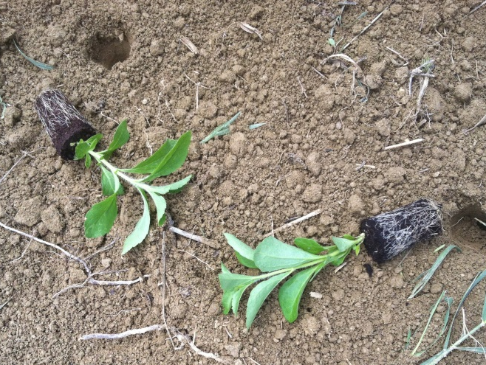
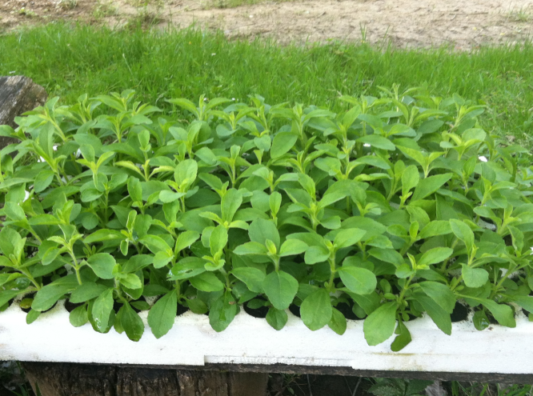
A B

Slika 2. Sadnice stevije

Nakon pikiranja, temperatura je održavana između 18 i 20 °C. Daljnjim izlaganjem sunčevoj svjetlosti i vlaženjem vodom, čvrsta sadnica se razvila za 30 dana i bila spremna za sadnju (slika 2B). Za sadnju koja je izvršena 26. svibnja 2012., zemlja je pripremljena dubinskim oranjem, usitnjena je i pognojena stajskim gnojem. Na foliji crne boje za uzgoj jagoda, salate i ostalih biljaka posađeno je 300 sadnica (slika 3A), a njih 200 bez folije (slika 3B). Sadnice su posađene u međusobnom razmaku od 15 cm.
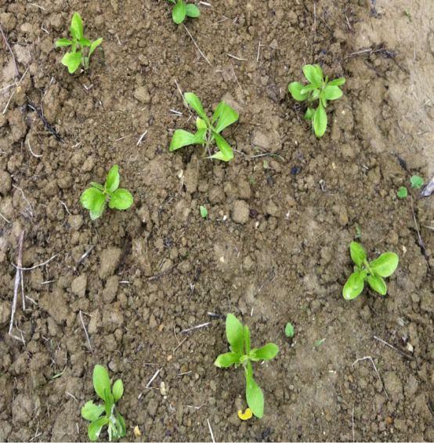
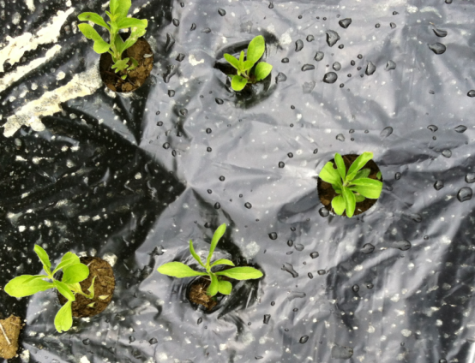
A B

Slika 3. Posađene sadnice stevije na foliji i bez folije

Svakih pet dana biljke su obilno zalijevane običnom vodom, a one koje su posađene bez folije bilo je potrebito temeljitije zaljevati i svaki put ručno plijeviti narasli korov (slika 4B). Crna folija je spriječila preveliko isparavanje vode i pretjeran rast korova (slika 4A), a u konačnici je na njoj i urod bio bolji, pogotovo zbog visokih temperatura i suše 2012. godine. Biljke su uzgajane ekološki, bez korištenja kemijskih sredstava za zaštitu bilja. No, tijekom uzgoja nisu uočene nikakve naznake bolesti, nametnici niti insekti. Berba je izvršena jednokratno 3. kolovoza 2012. prije razdoblja cvatnje, kada se smatra da je sadržaj glikozida steviola u listovima najveći.
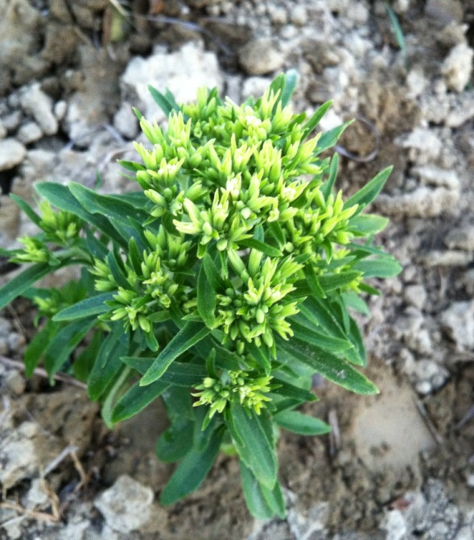
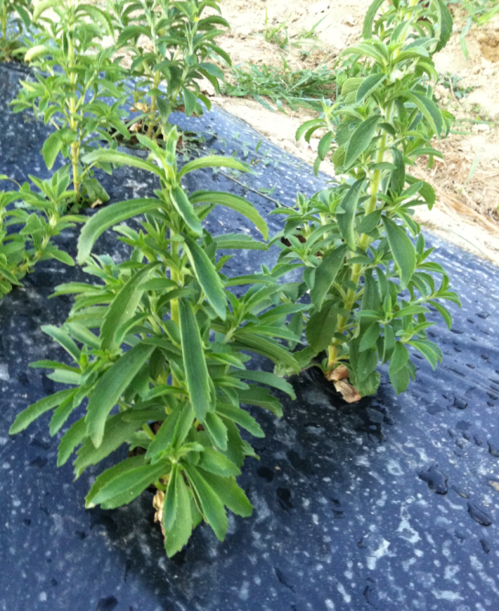
A B

Slika 4. Odrasle biljke stevije na foliji i bez folije

Odmah nakon berbe, skinuto je lišće i stavljeno sušiti tri dana na laneno platno, u prozračni prostor pri sobnoj temperaturi (slika 5). Suhi listovi čuvani su u pamučnim vrećama.

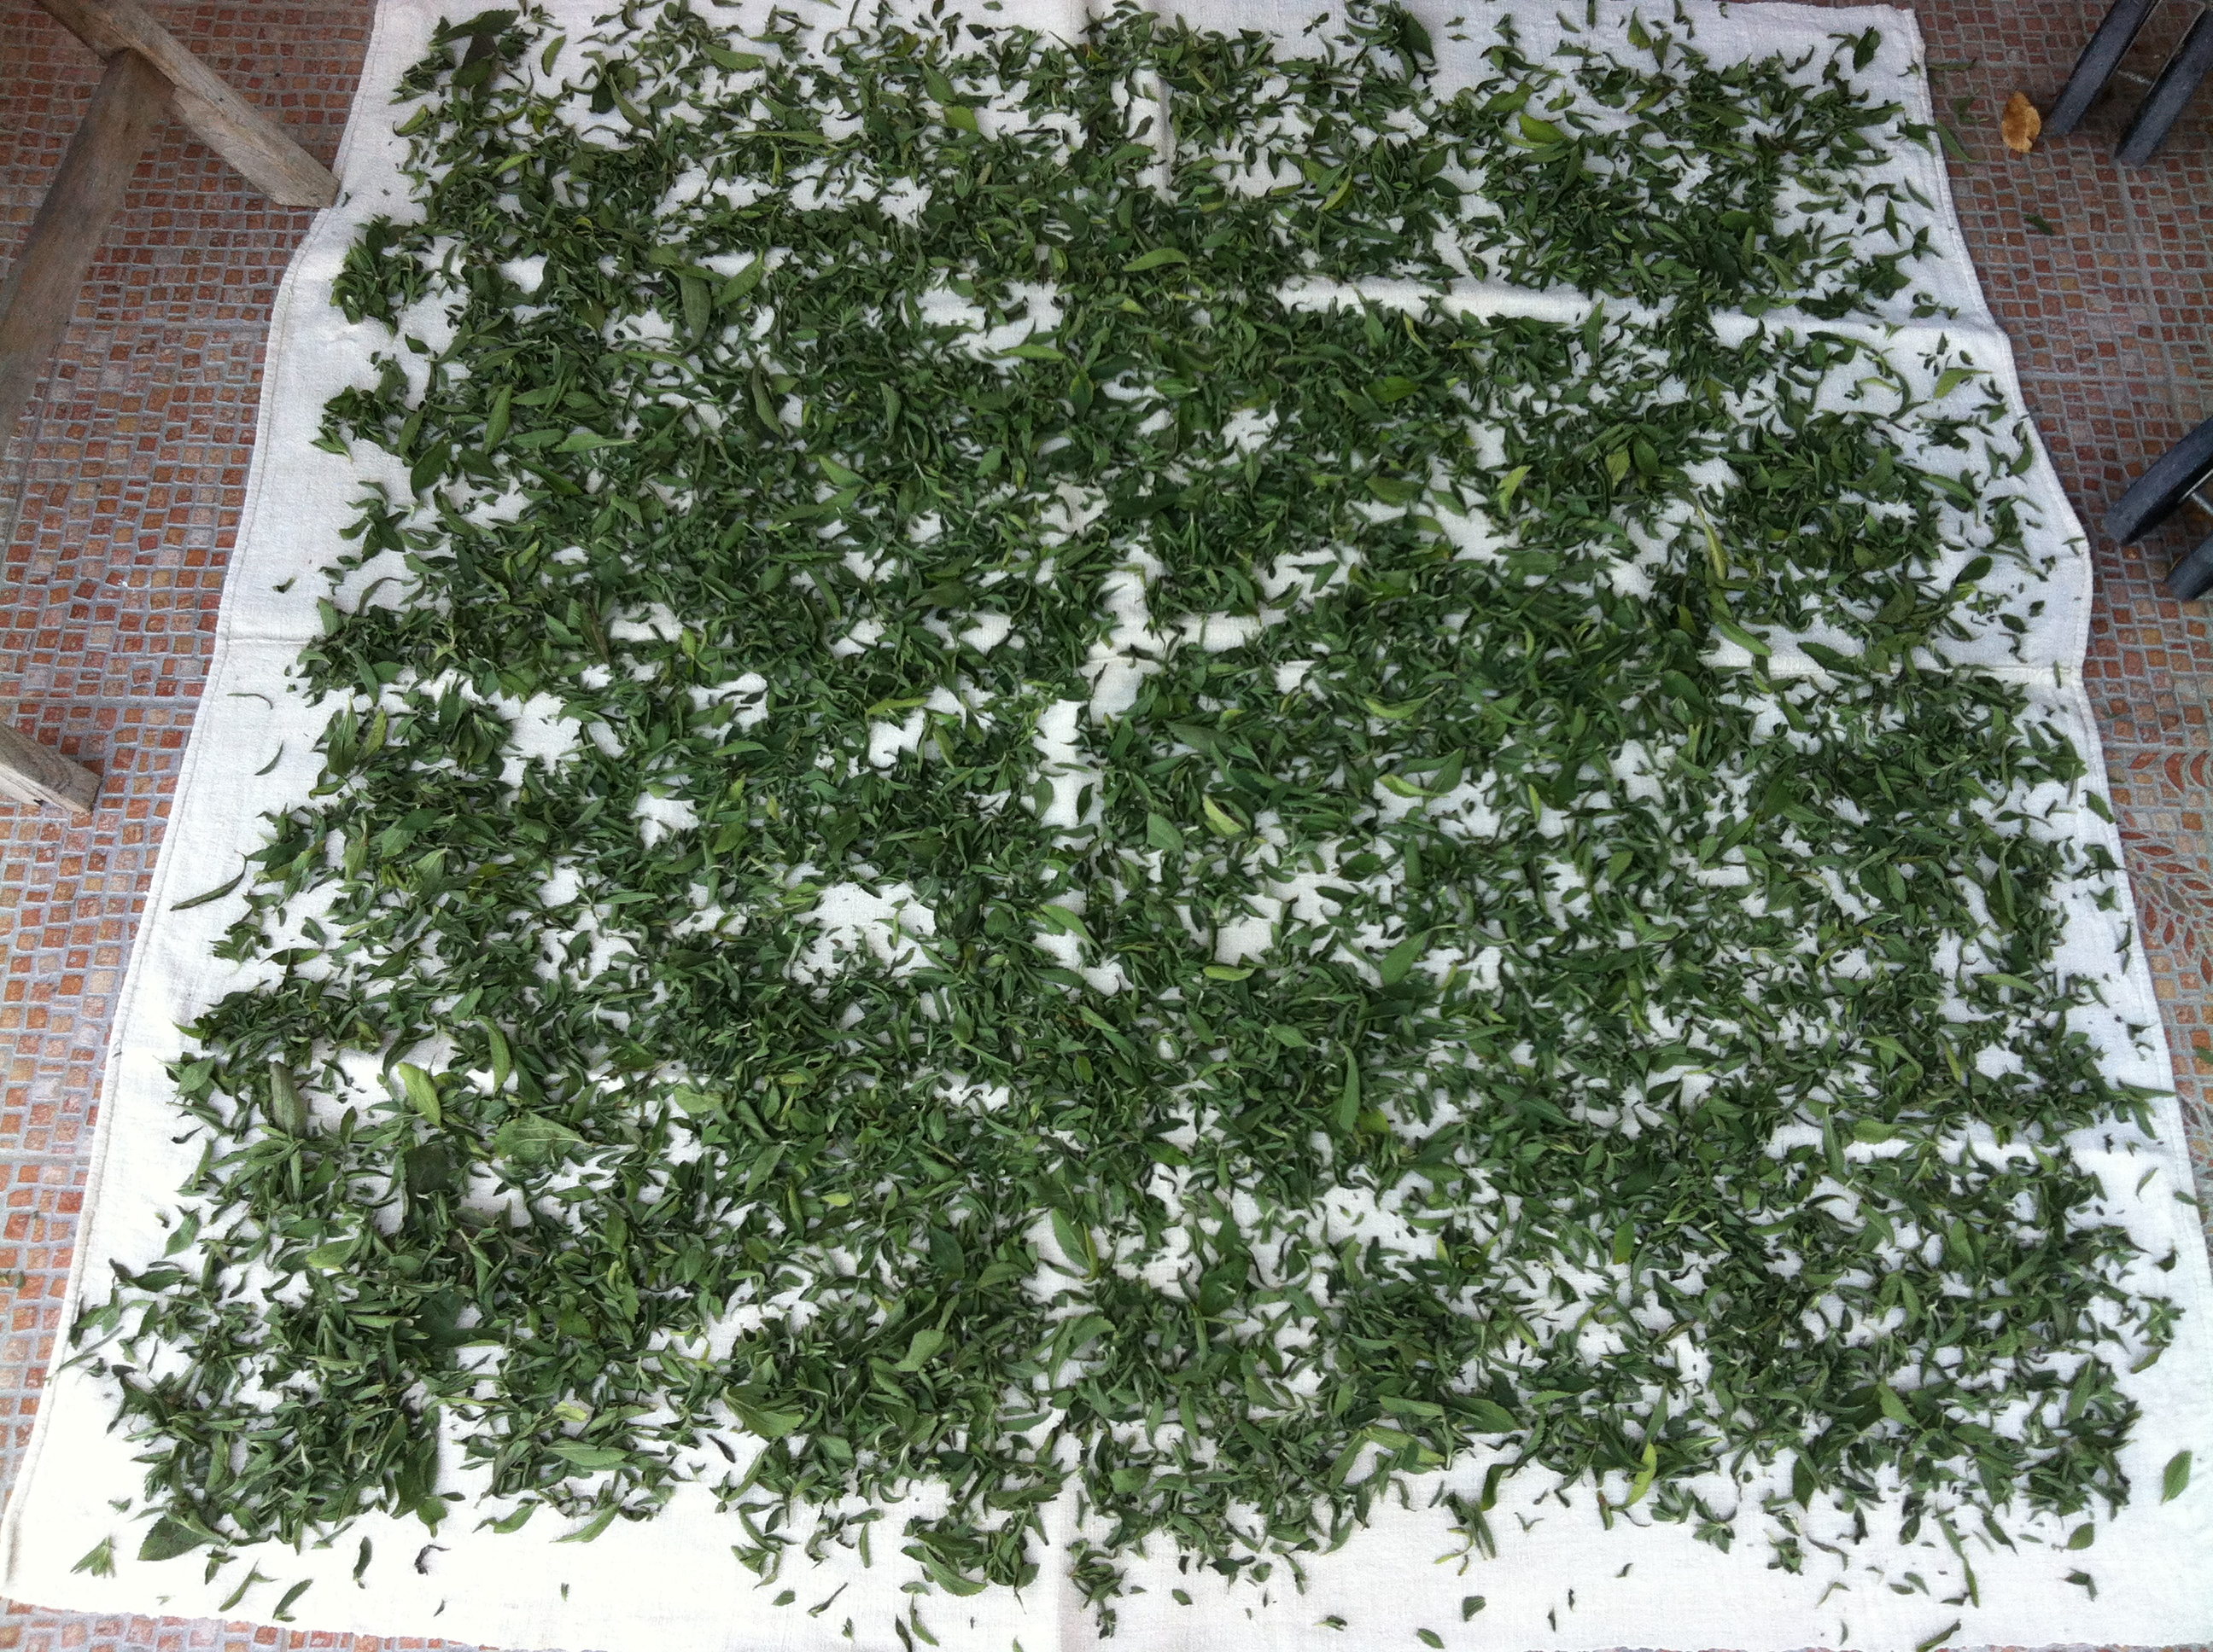
Slika 5. Biljni materijal u procesu sušenja
4.2. Mikromorfološka i anatomska obilježja lista i mlade stabljike vrste Stevia rebaudiana (Bert.) Bertoni

U svrhu utvrđivanja mikromorfoloških i anatomskih obilježja vrste Stevia rebaudiana (Bert.) Bertoni provedena je analiza poprečnih prereza lista i mlade stabljike te listova usitnjenih u prašak metodom svjetlosne mikroskopije, a dobiveni rezultati prikazani su na skupnim slikama 6-8. Iz mikroskopskog prikaza lista na slikama 6A i 6B može se uočiti da su na površini lista prisutne glavičaste žljezdane dlake te pokrovne višestanične dlake. List je izolateralne građe. Mezofil lista diferenciran je na palisadni i spužvasti parenhim. Ispod gornje epiderme nalaze se dva sloja palisadnog parenhima te jedan sloj uz donju epidermu, a između njih spužvasti parenhim (slika 6C). U udubljenjima epiderme smještene su glavičaste dlake s eteričnim uljem (slika 6D). Pokrovne šiljaste dlake rijetko su prisutne, a najčešće su građene od 5-10 stanica (slika 6E). Na površinskom prerezu lista vidljive su anomocitične puči okružene s 4-7 epidermskih stanica s valovitim stijenkama (slika 6F).
Na poprečnom prerezu mlade stabljike vidljivo je da su one obilno prekrivene višestaničnim dlakama koje mogu sadržavati i više od 10 stanica (slika 7). Na epidermi su prisutne i glavičaste žljezdane dlake (slika 7B). Ispod jednoslojne epiderme uočava se višeslojni kutni kolenhim na koji se nastavlja uski sloj parenhima primarne kore. Vrlo izražena endoderma građena je od krupnih izodijametričnih stanica. U središnjem cilindru ističe se veći broj kolateralnih žila (slika 7C). Opsežno parenhimsko tkivo srčike ispunjava središnji dio stabljike (slika 7A).
Budući da se listovi stevije u prometu često nalaze u samljevenom obliku, provedena je analiza praška, a rezultati su prikazani na slici 8. Među karakterističnim elementima praška lista stevije nalaze se zeleni fragmenti mezofila, mehanička vlakna, prstenaste traheje, višestanične dlake i anomocitične puči.

A  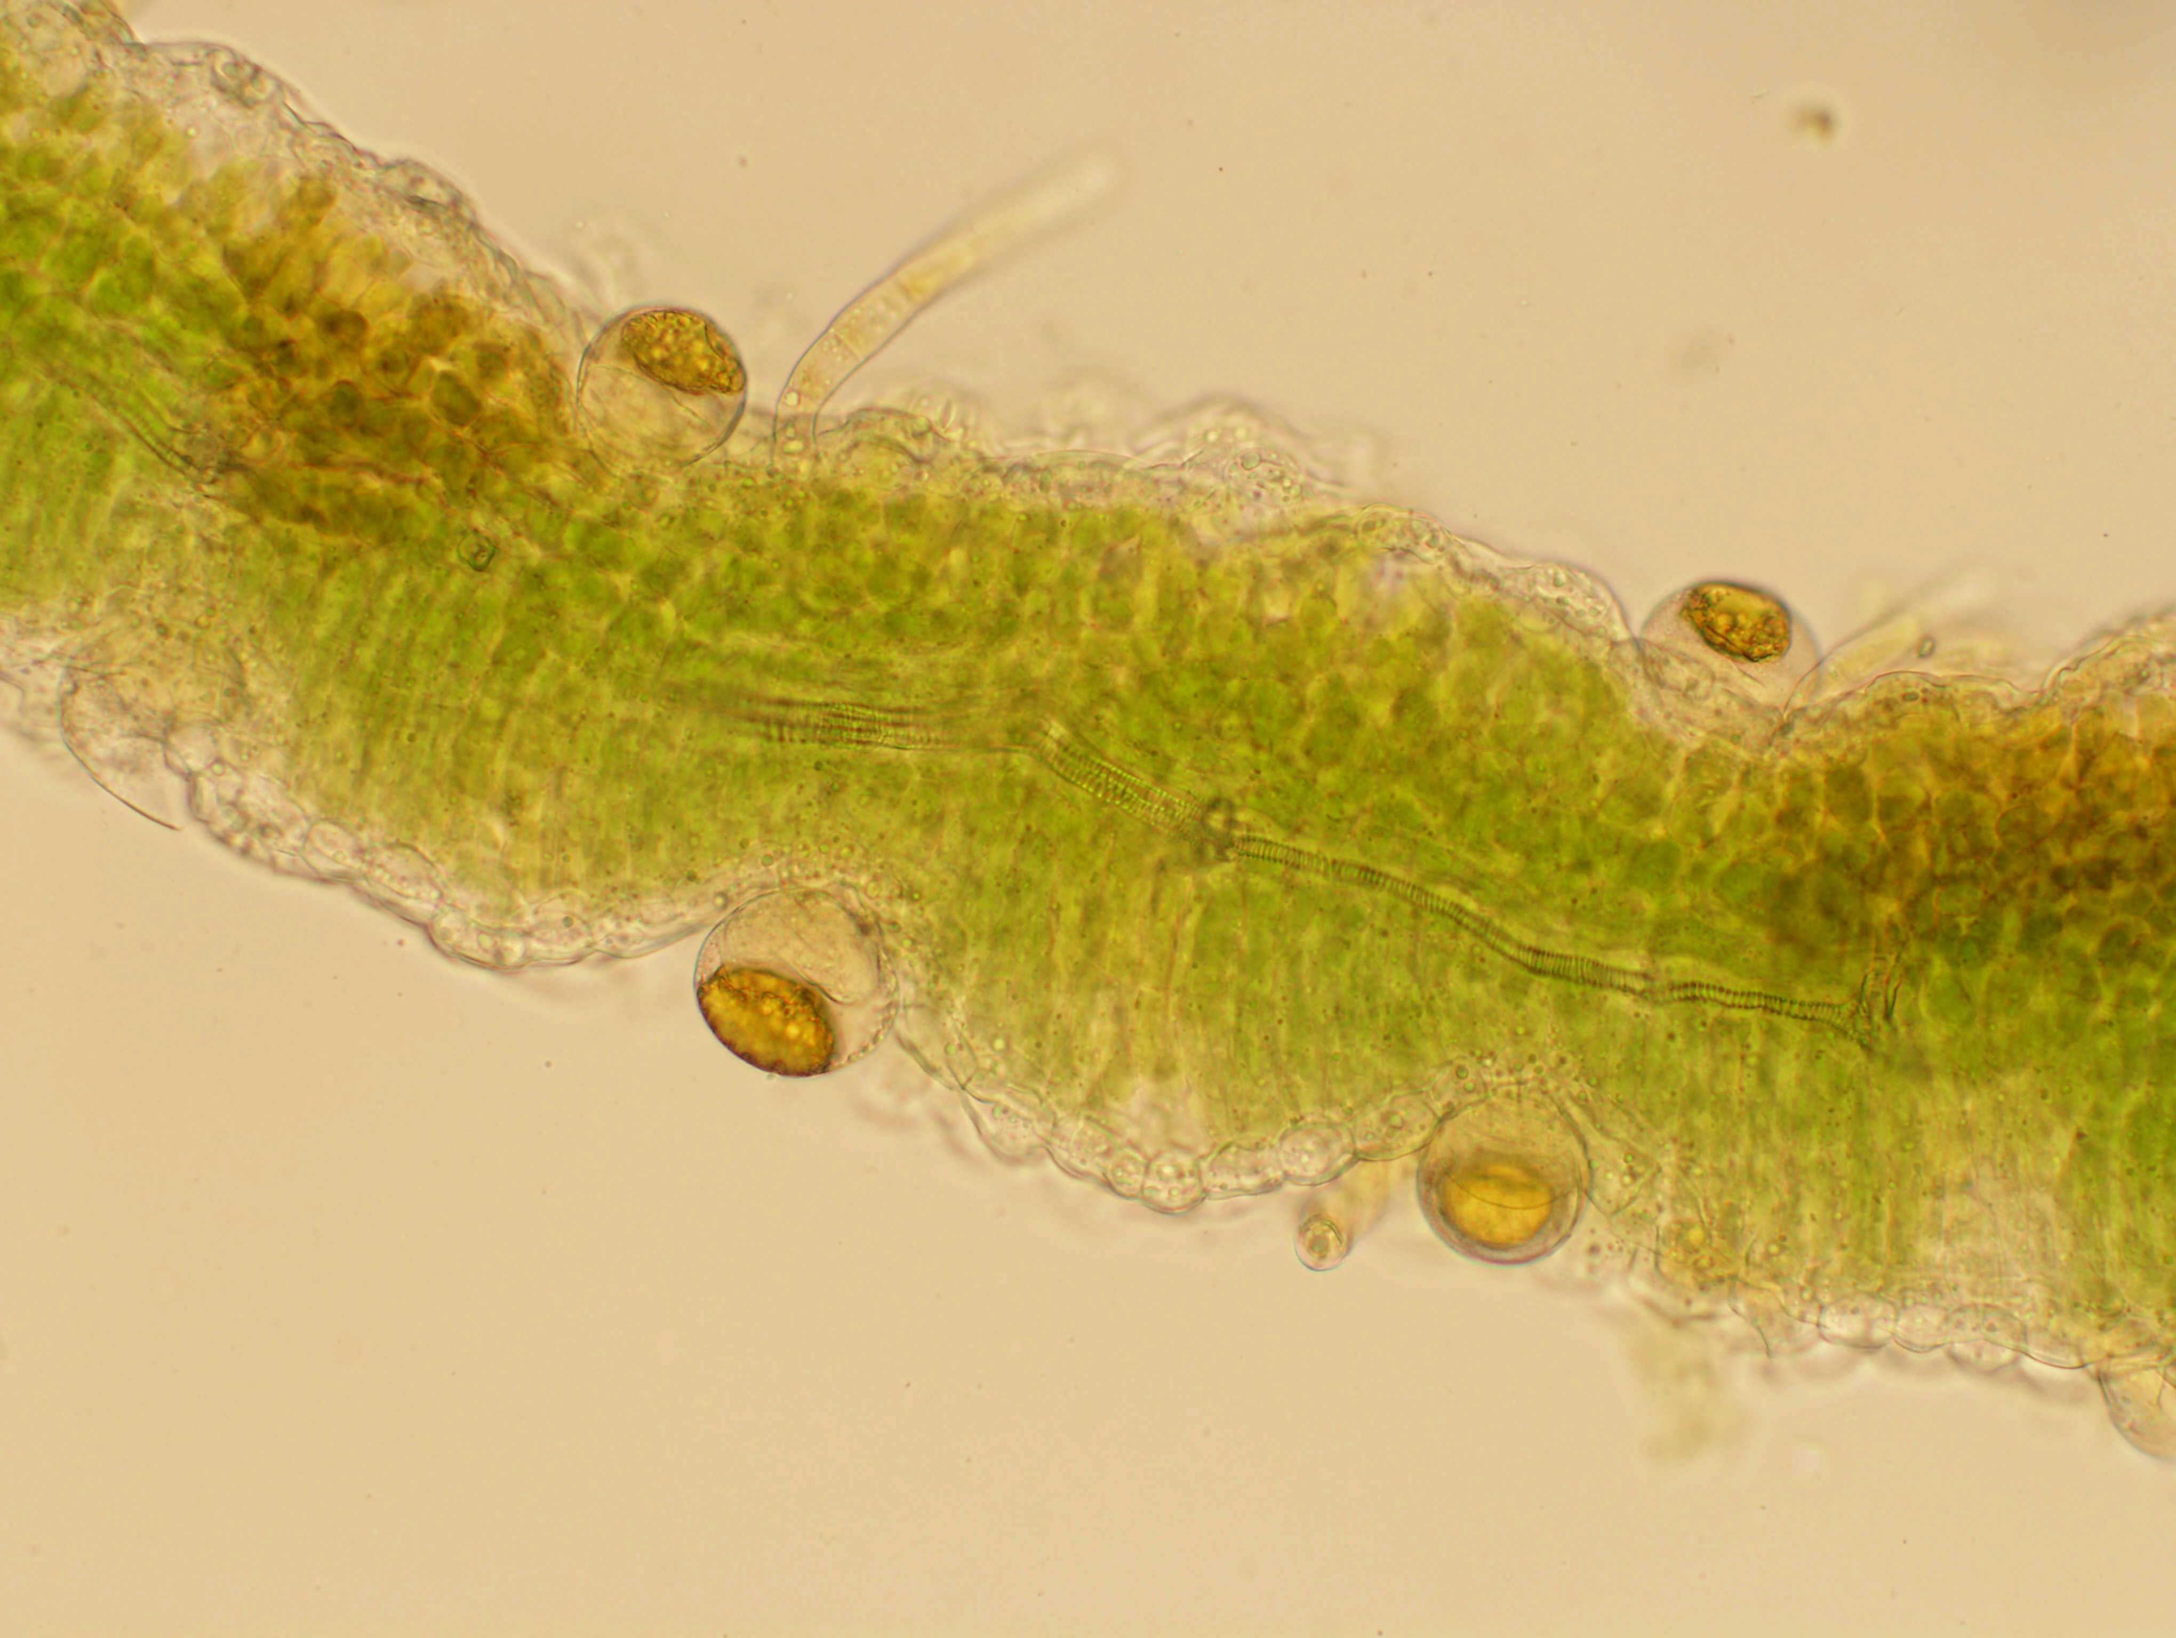 | B  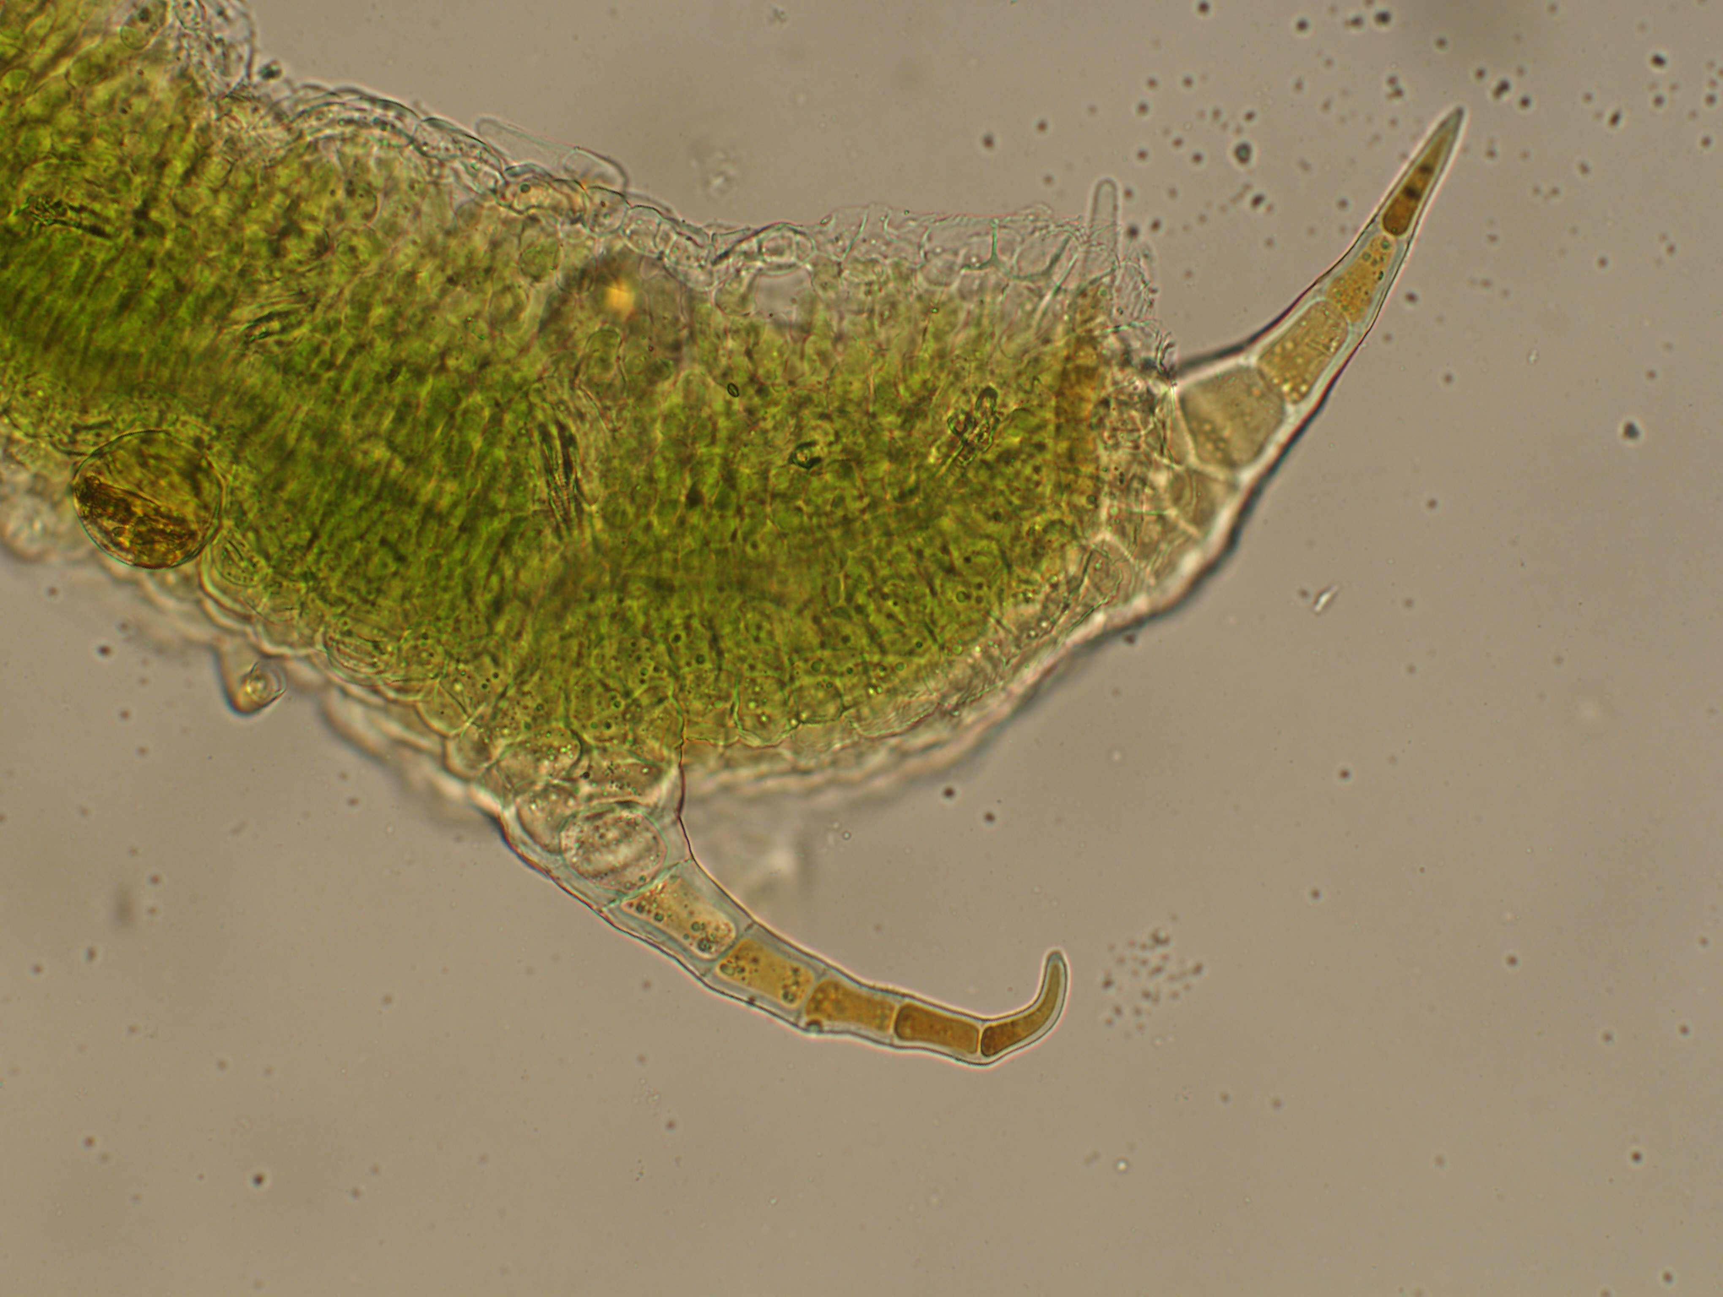
C  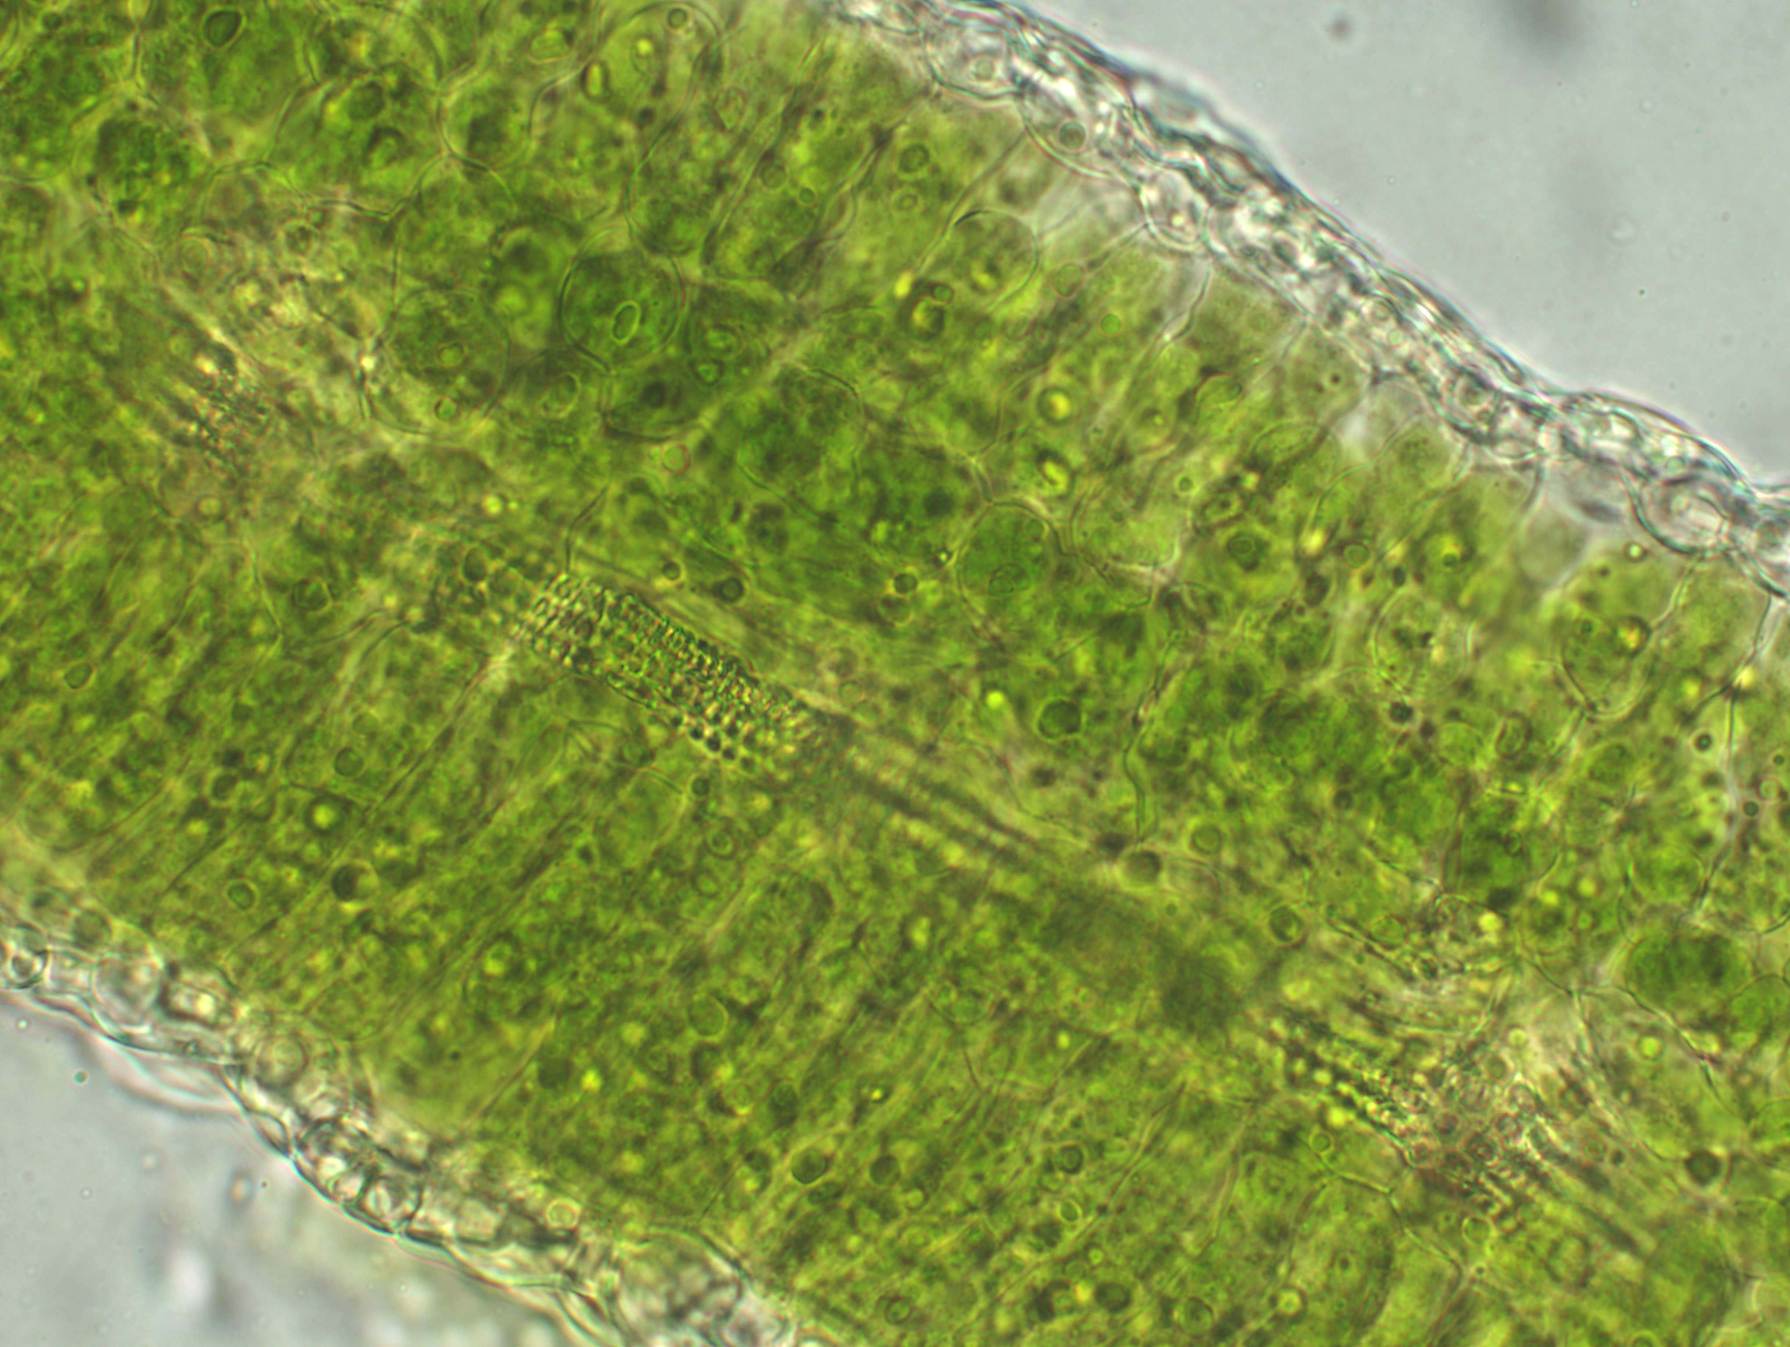 | D  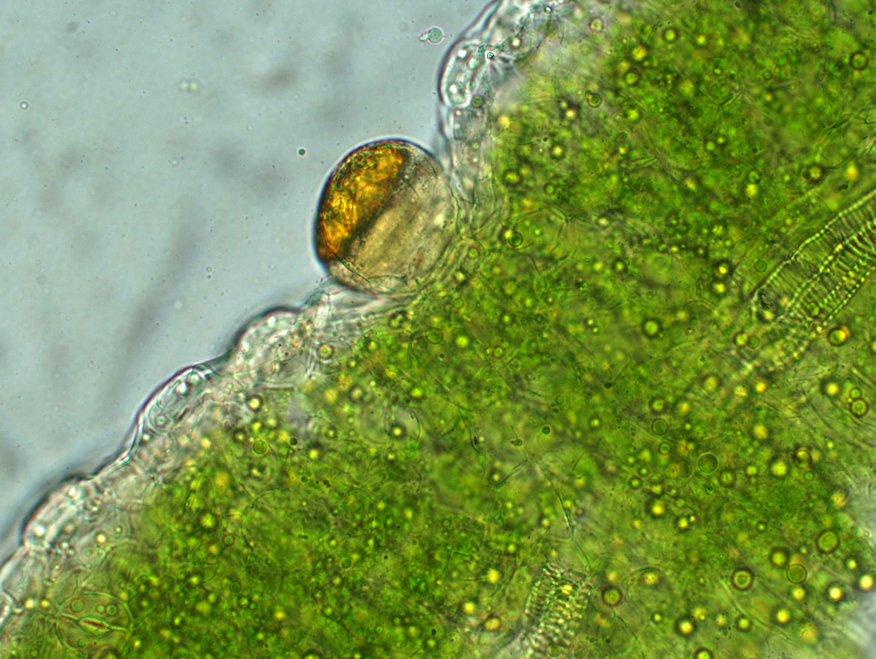
E  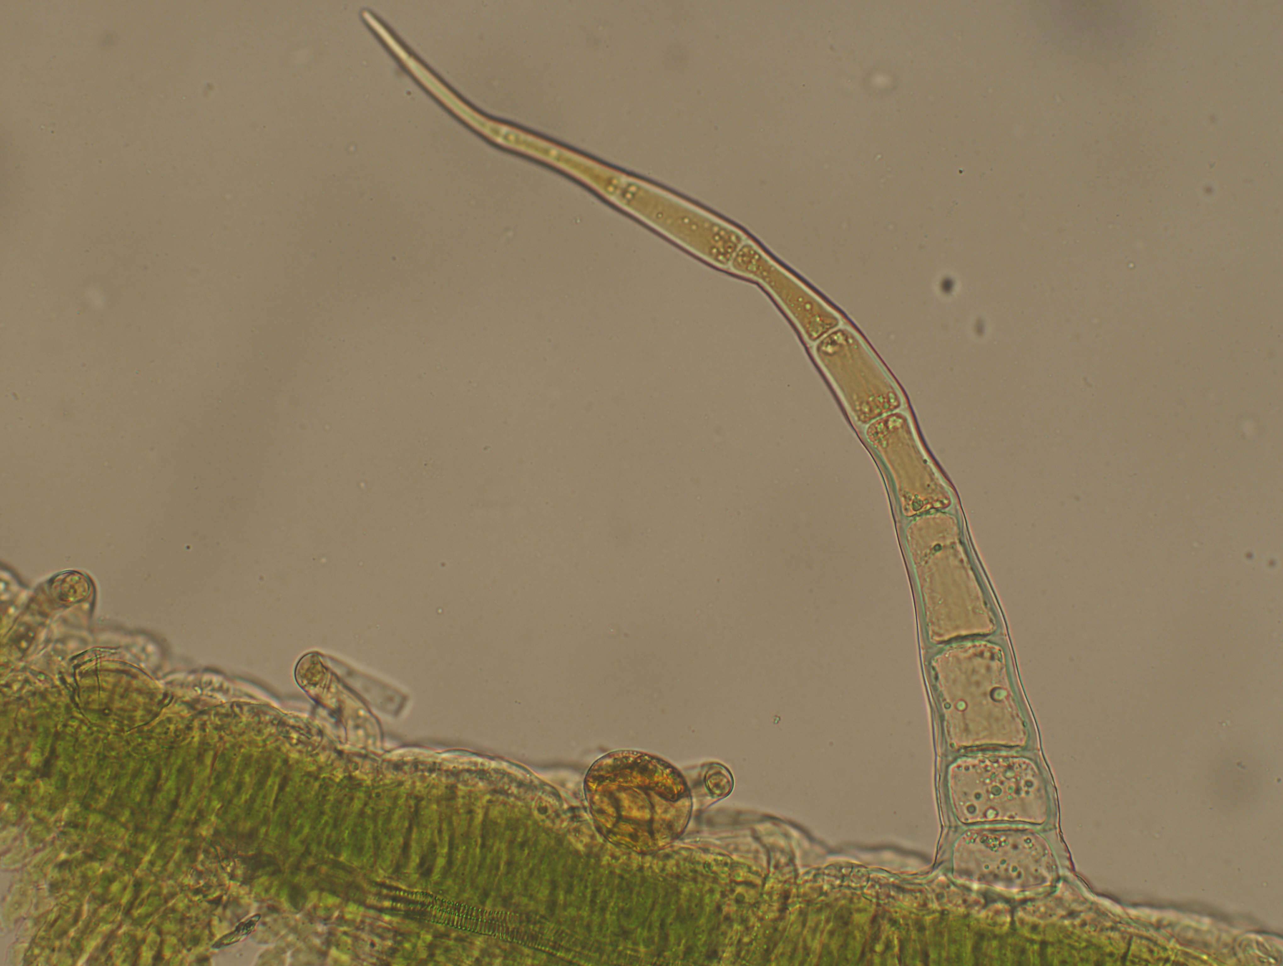 | F  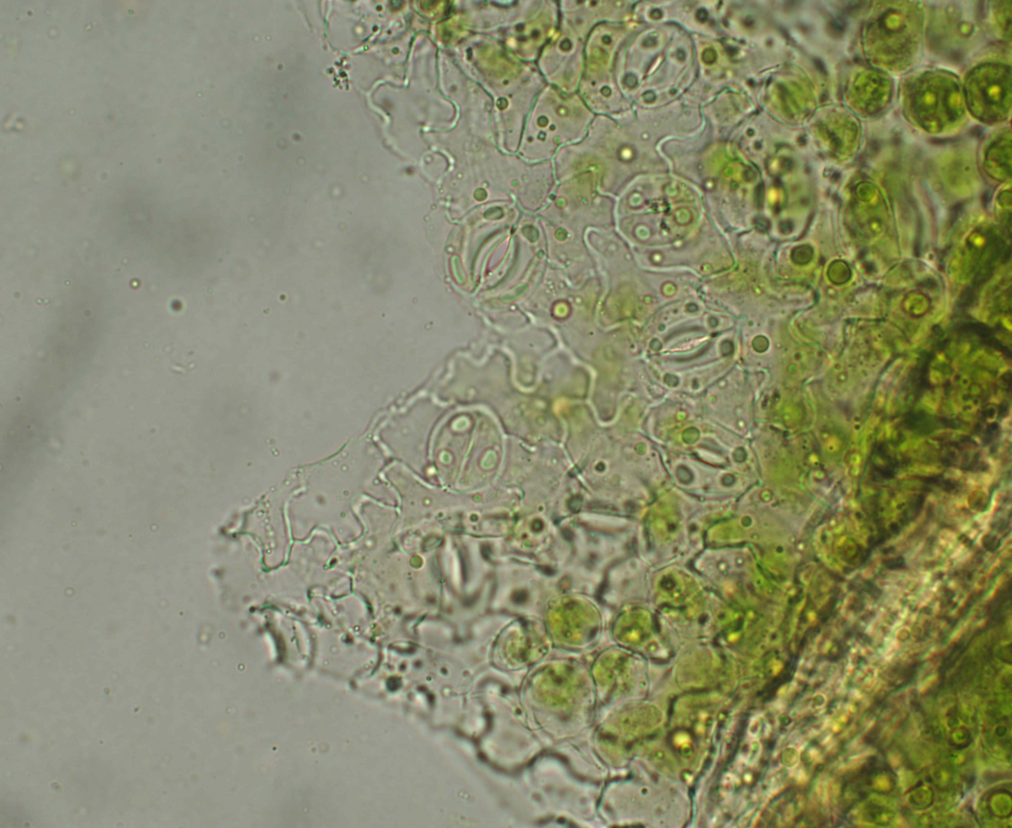
Slika 6. Mikromorfološka i anatomska obilježja lista vrste Stevia rebaudiana (Bert.) Bertoni A) poprečni prerez lista; B) rub lista; C) mezofil; D) glavičasta žljezdana dlaka; E) višestanična pokrovna dlaka; F) puči u epidermi
A  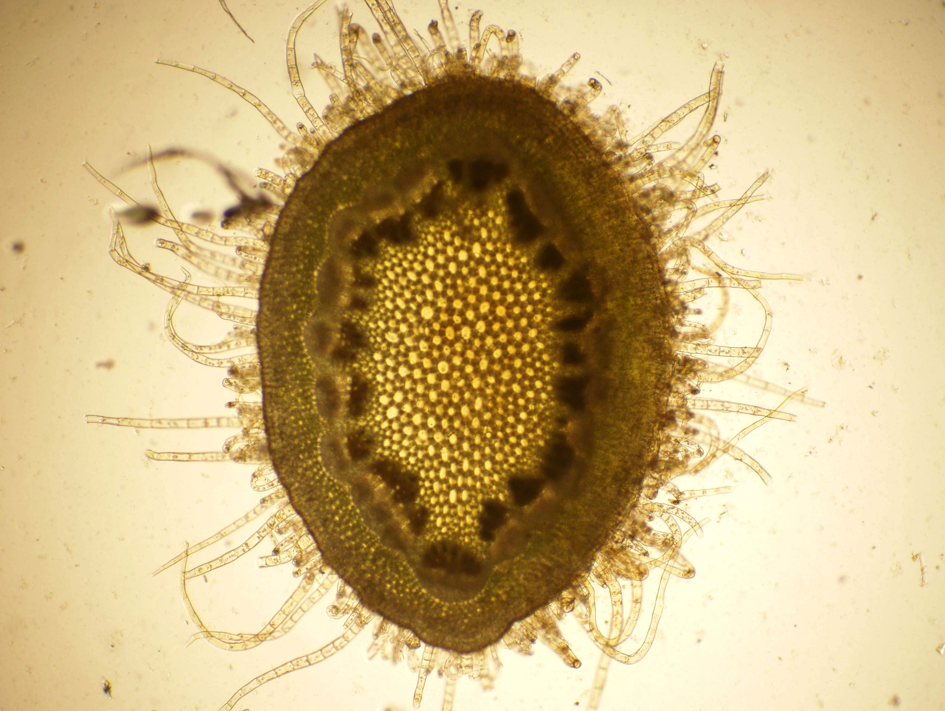 | B  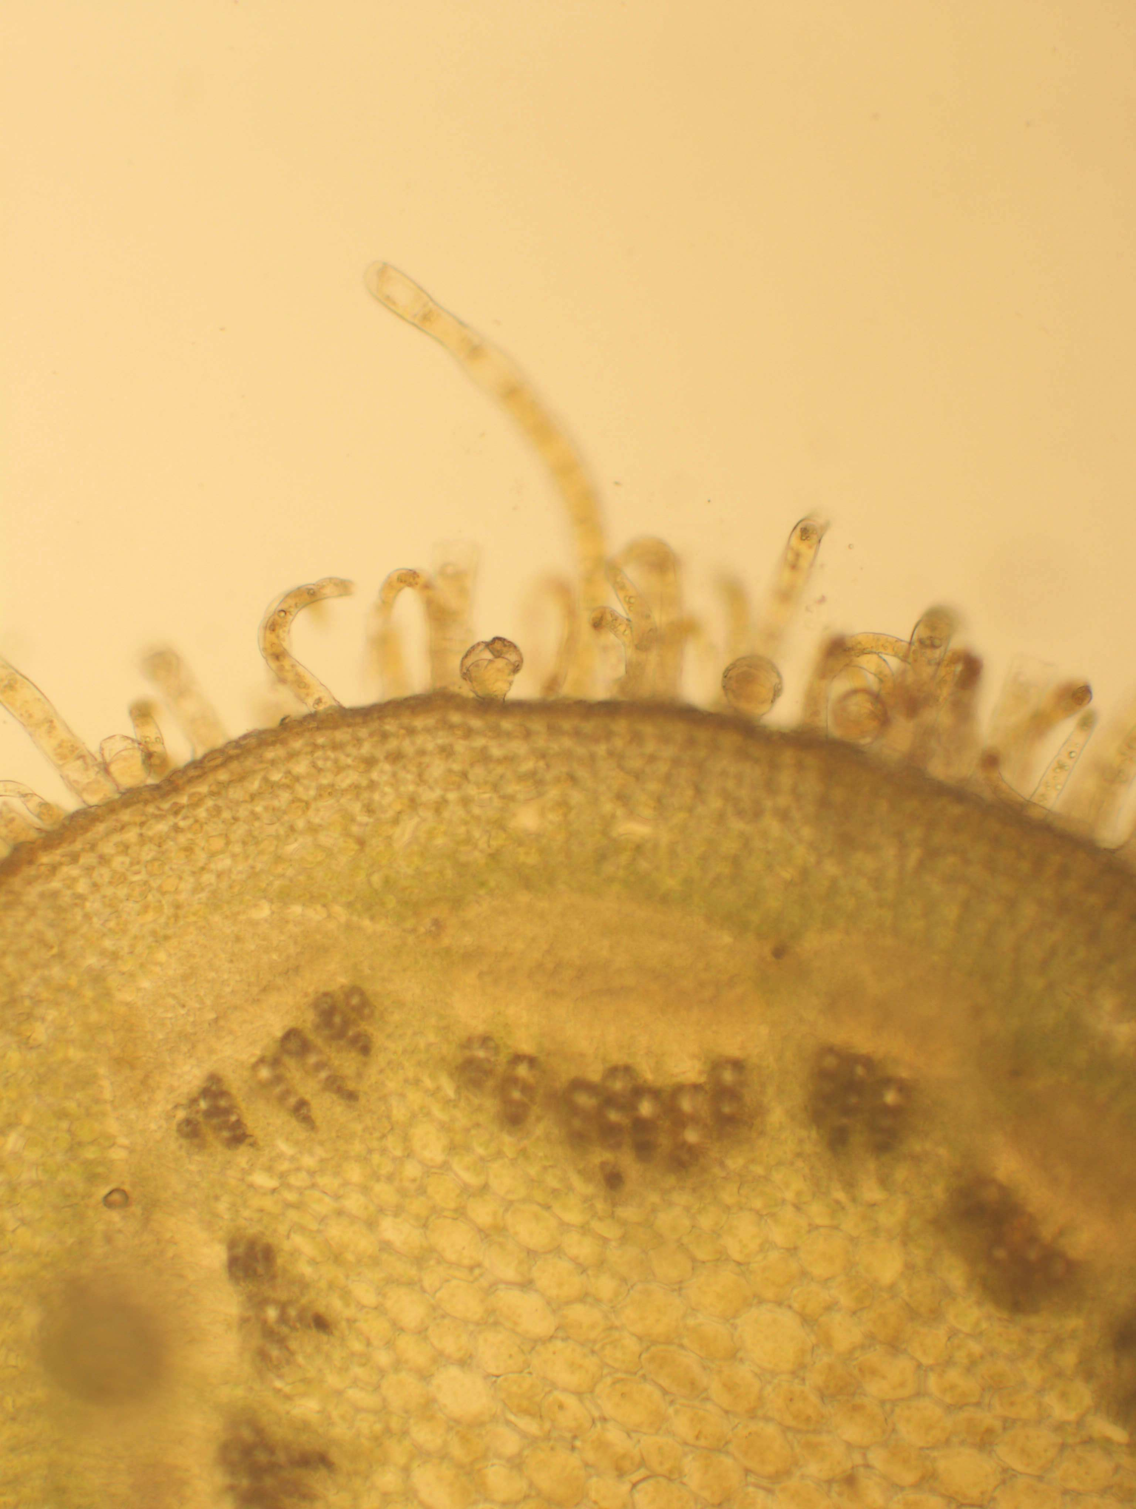

C
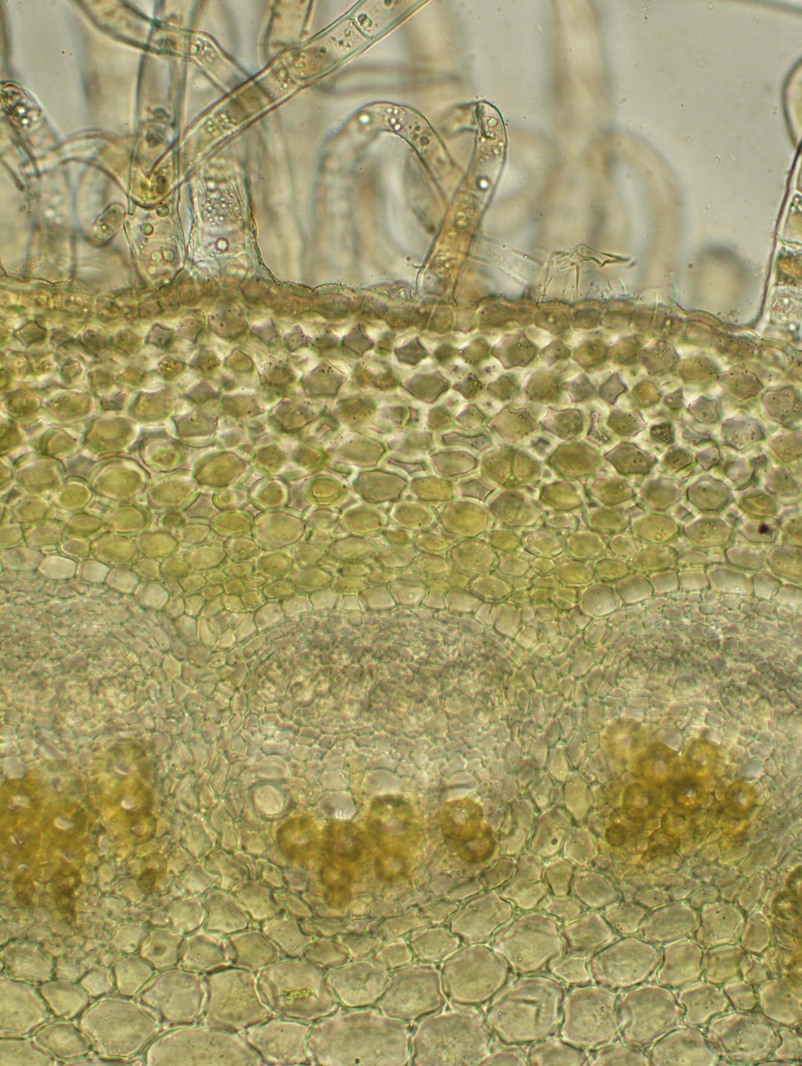

Slika 7. Mikromorfološka i anatomska obilježja mlade stabljike vrste Stevia rebaudiana (Bert.) Bertoni: A) poprečni prerez mlade stabljike; B) fragment mlade stabljike s epidermskim tvorevinama; C) unutarnja građa mlade stabljike

A  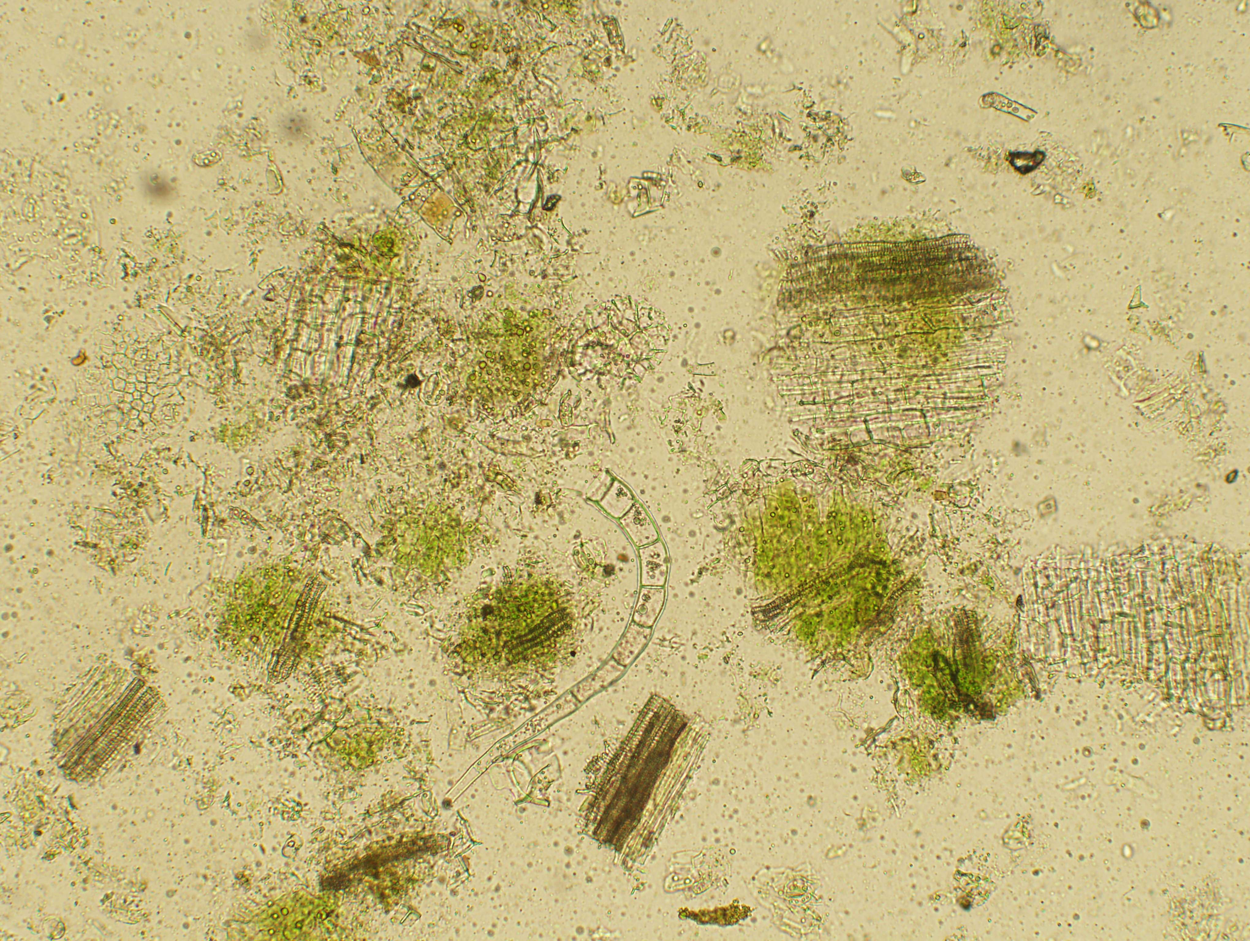 | B  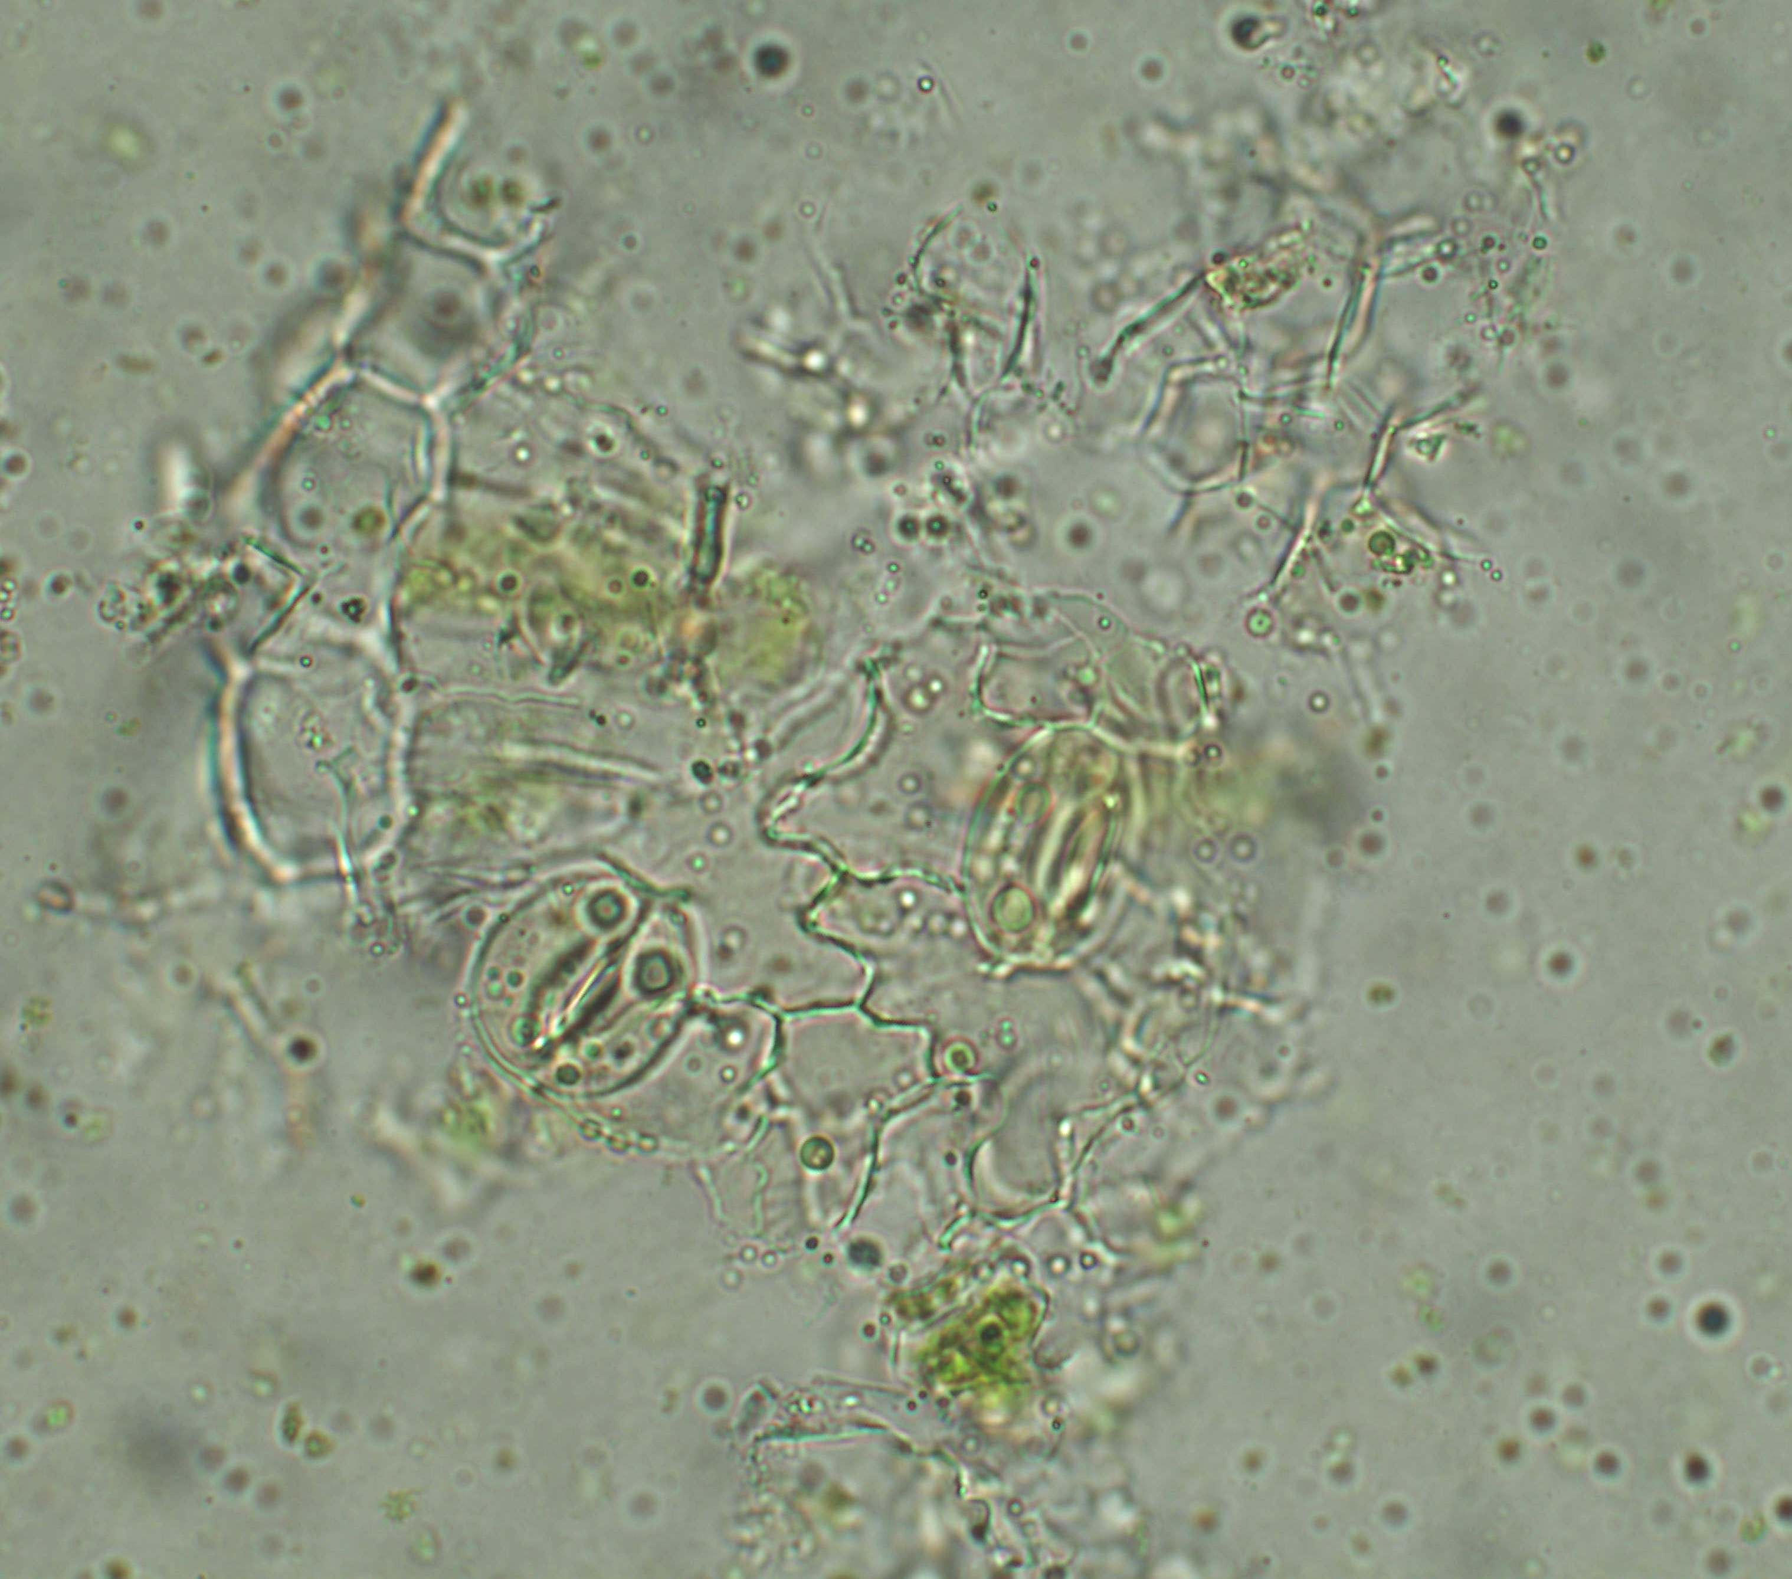  C  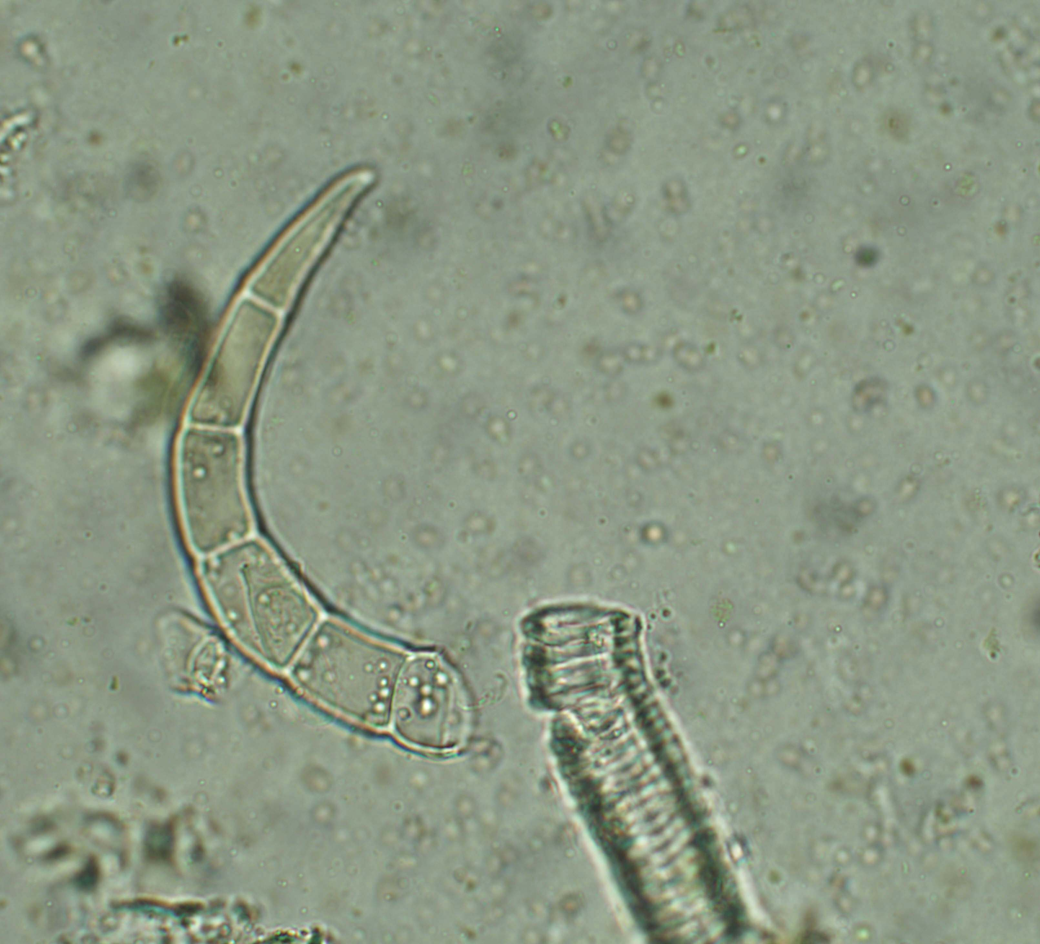

Slika 8. A) Fragmenti lista u prašku vrste Stevia rebaudiana (Bert.) Bertoni: 1. mezofil, 2. mehanički i provodni elementi, 3. pokrovne dlake; B) puči okružene stanicama pratilicama; C) pokrovna dlaka i prstenasta traheja

4.3. Biološki aktivne tvari vrste Stevia rebaudiana (Bert.) Bertoni

4.3.1. Flavonoidi i fenolne kiseline

Prisutnost flavonoida i fenolnih kiselina u metanolnom ekstraktu listova stevije dokazana je metodom tankoslojne kromatografije. Za odjeljivanje ovih sastavnica na tankom sloju Kieselgela 60 F₂₅₄ primijenjena je smjesa otapala etilacetat-mravlja kiselina-voda u volumnim omjerima 8:1:1.
Slika 9 prikazuje razvijeni kromatogram pri UV-254 nm na kojem se u biljnom ekstraktu uočava prisutnost nekoliko tamnih zona koje gase fluorescenciju, a neke od njih odgovaraju poredbenim supstancijama flavonoida i fenolnih kiselina.
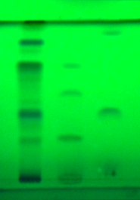
Front
R_{F}

0,5

Start

Start

E R/Ik/K Kl/Ru

Slika 9. Kromatogram flavonoida i fenolnih kiselina u metanolnom ekstraktu listova vrste Stevia rebaudiana (Bert.) Bertoni (gašenje fluorescencije)

Nepokretna faza: Kieselgel 60 F₂₅₄
Pokretna faza: etilacetat-mravlja kiselina-voda (8:1:1 V/V/V)
Detekcija: UV-254 nm

E- metanolni ekstrakt lista stevije
Poredbene supstacije: R-rutin (R_{F}=0,25), Ik-Izokvercitin (R_{F}=0,54), K-kvercitrin (R_{F}=0,71), Kl-klorogenska kiselina (R_{F}=0,41), Ru-ružmarinska kiselina(R_{F}=0,91)

Nakon prskanja kromatograma NST/PEG reagensom, postale su vidljive zone koje su pri UV-365 nm fluorescirale u nijansama žute, narančaste i plave boje (slika 10). Žutonarančaste zone R_{F} vrijednosti 0,25, 0,54 i 0,71 bojom i položajem odgovarale su flavonoidnim glikozidima rutinu, izokvercitinu i kvercitrinu. Svijetloplavo fluorescirajuće zone ulazale su na prisutnost fenolnih kiselina. Poredbenoj klorogenskoj kiselini odgovarala je zona R_{F} vrijednosti 0,41, a veličina i intenzitet ukazala je na njenu značajnu zastupljenost. U gornjem dijelu kromatograma, nešto niže od poredbene ružmarinske kiseline, isticala se zona koja ukazuje na još jednu vrlo zastupljenu fenolnu kiselinu (R_{F} = 0,87).

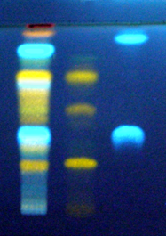
Front
R_{F}

0,5

Start

E R/Ik/K Kl/Ru

Slika 10. Kromatogram flavonoida i fenolnih kiselina u metanolnom ekstraktu listova vrste Stevia rebaudiana (Bert.) Bertoni

Nepokretna faza: Kieselgel 60 F₂₅₄
Pokretna faza: etilacetat-mravlja kiselina-voda (8:1:1 V/V/V)
Detekcija: UV-254 nm

E- metanolni ekstrakt lista stevije
Poredbene supstacije: R-rutin (R_{F}=0,25), Ik-Izokvercitin (R_{F}=0,54), K-kvercitrin (R_{F}=0,71),
Kl-klorogenska kiselina (R_{F}=0,41), Ru-ružmarinska kiselina(R_{F}=0,91)

Budući da je ustanovljena značajna zastupljenost fenolnih kiselina, pristupilo se njihovoj detaljnijoj analizi, uz primjenu smjese otapala diizopropileter-aceton-voda-mravlja kiselina u volumnim omjerima 5:3:1:1. Potvrđeno je da listovi stevije sadrže klorogensku kiselinu (R_{F} = 0,33), dok se prisutnost kavene i ružmarinske nije mogla dokazati.

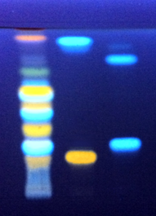
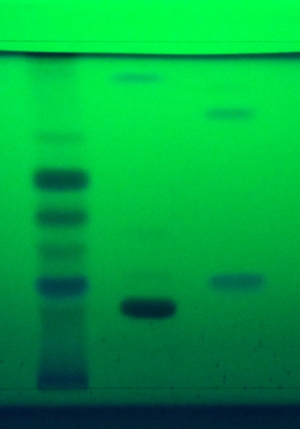
A B
Front
R_{F}

0,5

Start

Start

E R/Ka Kl/Ru
E R/Ka Kl/Ru

Slika 11. Kromatogrami fenolnih kiselina u metanolnom ekstraktu listova vrste Stevia rebaudiana (Bert.) Bertoni

Nepokretna faza: Kieselgel 60 F₂₅₄
Pokretna faza: diizopropileter-aceton-voda-mravlja kiselina (5:3:1:1, V/V/V/V)
Detekcija: a) UV-254 nm; B) NST/PEG, UV-365 nm

E- metanolni ekstrakt lista stevije
Poredbene supstacije: R-rutin (R_{F}=0,25), Ka-kavena kiselina (R_{F}=0,92), Kl-klorogenska kiselina (R_{F}=0,33), Ru-ružmarinska kiselina (R_{F}=0,82)

Sadržaj flavonoida u listovima stevije određen je primjenom spektrofotometrijske metode prema Christu i Mülleru koja se temelji na stvaranju kompleksa flavonoidnih aglikona i aluminijevih iona (Al³⁺). Prethodno je potrebno provesti kiselu hidrolizu flavonoidnih glikozida te etilacetatom ekstrahirati oslobođene aglikone. Žuto obojeni kompleksi nastaju dodatkom otopine aluminijeva klorida otopini aglikona. Apsorbancija se mjeri na 425 nm, a maseni udio flavonoida izračunava se kao kvercetin prema sljedećoj formuli:
% flavonoida = A x 1,25 /m,
gdje A predstavlja apsorbanciju ispitivane otopine na 425 nm, a m masu droge u gramima.

Izmjerene vrijednosti apsorbancija i izračunati udjeli flavonoida prikazani su u tablici 1. Određeno je da suhi listovi stevije sadrže 1,59±0,02% flavonoida.

Tablica 1. Rezulati određivanja flavonoida u listovima vrste Stevia rebaudiana (Bert.) Bertoni
A | % flavonoida | ± SD
0,258 | 1,609 | 1,589 ± 0,022
0,251 | 1,566 | 1,589 ± 0,022
0,255 | 1,591 | 1,589 ± 0,022

Sadržaj fenolnih kiselina, derivata hidroksicimetne kiseline, u uzorcima listova ispitivane biljne vrste određen je spektrofotometrijskom metodom prema Europskoj farmakopeji. Primijenjena metoda temelji se na stvaranju žuto obojenih kompleksa između o-dihidroksifenolne skupine i nitrit-molibdatova reagensa, a žuta boja otopine zaluživanjem prelazi u narančastocrvenu. Apsorbancija obojenih otopina mjeri se na 525 nm, a maseni udio fenolnih kiselina izračunava kao klorogenska kiselina prema sljedećoj formuli:
% fenolnih kiselina = A×5,3/m,
gdje je A apsorbancija ispitivane otopine na 525 nm, a m masa droge u gramima.

Izmjerene vrijednosti apsorbancija i izračunati udjeli fenolnih kiselina prikazani su u tablici 2. Određeno je da suhi listovi stevije sadrže 7,63±0,34% derivata hidroksicimetne kiseline.

Tablica 2. Rezultati određivanja derivata hidroksicimetne kiseline u listovima vrste Stevia rebaudiana (Bert.) Bertoni
A | % fenolnih kiselina | ± SD
0,273 | 7,231 | 7,628 ± 0,344
0,296 | 7,840 | 7,628 ± 0,344
0,295 | 7,814 | 7,628 ± 0,344

4.3.2. Trjeslovine

Prisutnost trjeslovina u metanolnom ekstraktu listova stevije dokazana je metodom tankoslojne kromatografije. Za odjeljivanje ovih sastavnica na tankom sloju Kieselgela 60 F₂₅₄ primijenjena je smjesa otapala etilformijat-mravlja kiselina-voda u volumnim omjerima 8:1:1. Nakon prskanja razvijenog kromatograma 10-%tnim željezo(III)kloridom, na danjem svjetlu moglo se uočiti nekoliko tamnosivih zona koje odgovaraju odijeljenim trjeslovinama.

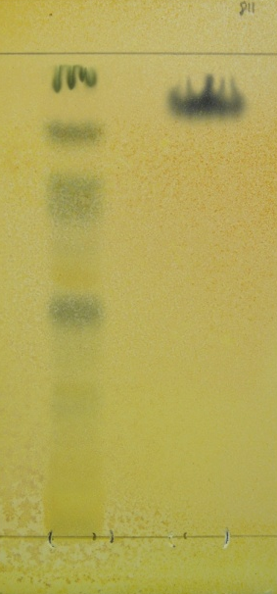
Front
R_{F}

0,5

Start

Start

E G

Slika 12. Kromatogram trjeslovina u metanolnom ekstraktu listova vrste Stevia rebaudiana (Bert.) Bertoni

Nepokretna faza: Kieselgel 60 F₂₅₄
Pokretna faza: etilformijat-mravlja kiselina-voda (8:1:1 V/V/V)
Detekcija: 10%-tni željezov(III)klorid

E- metanolni ekstrakt lista stevije
G-galna kiselina (R_{F}=0,90)

Sadržaj ukupnih trjeslovina u listovima stevije određen je primjenom spektrofotometrijske metode koju propisuje Europska farmakopeja. Polifenoli s Folinovim reagensom stvaraju plavo obojene kompleksne spojeve, a apsorbancija nastalih plavih otopina mjeri se na 760 nm. Princip metode sastoji se u određivanju ukupnih polifenola u vodenom ekstraktu biljnog uzorka te polifenola koji zaostanu u otopini nakon obrade kožnim praškom. Na temelju razlike dobivenih apsorbancija izračuna se sadržaj trjeslovina koje se vežu na kožni prašak prema sljedećoj formuli:

% trjeslovina = 62,5×(A₁–A₂)×m₂/A₃×m₁
gdje je m₁ masa ispitivanog uzorka u gramima, a m₂ masa pirogalola u gramima.
Izmjerene vrijednosti apsorbancija i izračunati udjeli trjeslovina prikazani su u tablici 3. Određeno je da suhi listovi stevije sadrže 1,49±0,082% trjeslovina.

Tablica 3. Rezultati određivanja trjeslovina u listovima vrste Stevia rebaudiana (Bert.) Bertoni
m droge | A₁ | A₂ | % trjeslovina | ± SD
1,0009 | 0,440 | 0,273 | 1,577 | 1,491 ± 0,082
1,0024 | 0,432 | 0,285 | 1,413 | 1,491 ± 0,082
1,0017 | 0,436 | 0,279 | 1,482 | 1,491 ± 0,082

m_{pirogalola} = 0,0509 g; A₃=0,3365

4.3.3. Saponini

Prisutnost saponina u metanolnom ekstraktu listova stevije dokazana je metodom tankoslojne kromatografije. Za odjeljivanje ovih sastavnica na tankom sloju Kieselgela 60 F₂₅₄ primijenjena je smjesa otapala kloroform-metanol-voda u volumnim omjerima 64:50:10. Nakon prskanja razvijenog kromatograma reagensom anisaldehid-sumporna kiselina i zagrijavanja na 110 °C, na danjem svjetlu mogle su se uočiti dvije tamnosive zone u području pojavljivanja saponinskog standarda te više ljubičastih zona u gornjem dijelu kromatograma koje također ukazuju na prisutnost saponinskih supstancija (slika 13).
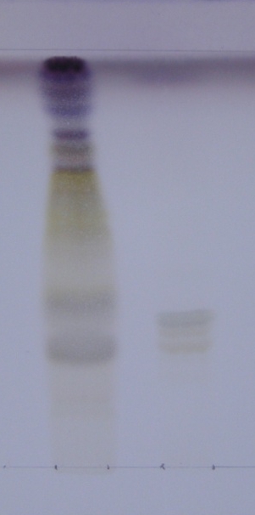

Front
R_{F}

0,5

Start

E S

Slika 13. Kromatogram trjeslovina u metanolnom ekstraktu listova vrste Stevia rebaudiana (Bert.) Bertoni

Nepokretna faza: Kieselgel 60 F₂₅₄
Pokretna faza: kloroform-metanol-voda (64:50:10 V/V/V)
Detekcija: anisaldehid-sumporna kiselina, 110 °C

E- metanolni ekstrakt lista stevije
Poredbena supstacija: S-saponinski standard (R_{F}=0,30-0,39)

4.3.4. Steroli i triterpenske kiseline

Prisutnost saponina u metanolnom ekstraktu listova stevije dokazana je metodom tankoslojne kromatografije. Za odjeljivanje ovih sastavnica na tankom sloju Kieselgela 60 F₂₅₄ primijenjena je smjesa otapala kloroform-metanol-voda u volumnim omjerima 64:50:10. Nakon prskanja razvijenog kromatograma reagensom anisaldehid-sumporna kiselina i zagrijavanja na 110 °C, bilo je vidljivo nekoliko odijeljenih zona (slika 14). Plavoljubičasta zona R_{F} vrijednosti 0,72 odgovarala je lupeolu, a poredbenim sterolima u središnjem dijelu kromatograma odgovara R_{F} vrijednost 0,53. Nije ustanovljena prisutnost oleanolne i/ili ursolne kiseline.

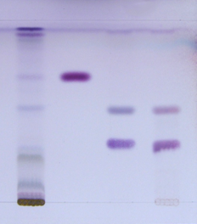
Front
R_{F}

0,5

Start

Start

E L O/St Ur/ βs

Slika 14. Kromatogram sterola i triterpenskih kiselina u metanolnom ekstraktu listova vrste Stevia rebaudiana (Bert.) Bertoni

Nepokretna faza: Kieselgel 60 F₂₅₄
Pokretna faza: diklormetan-etilacetat (9:1 V/V)
Detekcija: anisaldehid-sumporna kiselina, 110 °C

E- metanolni ekstrakt lista stevije
Poredbene supstacije: L-lupeol (R_{F}=0,72), O-oleanolna kiselina(R_{F}=0,333), stigmasterol (R_{F}=0,53), U-ursolna kiselina (R_{F}=0,33), βs- β-sitosterol (R_{F}=0,53 )

4.3.5. Eterično ulje

Sastavnice eteričnog ulja u metilenkloridnom ekstraktu listova stevije analizirane su na tankom sloju Kieselgela 60 F₂₅₄ uz primjenu smjese otapala toluen-etilacetat (97:3 V/V) kao pokretne faze. Nakon prskanja razvijenog kromatograma reagensom otopina anisaldehida i zagrijavanja na 110 °C, osam odijeljenih zona postalo je vidljivo na danjem svjetlu. Ljubičasta zona R_{F} vrijednosti 0,59 odgovarala je poredbenom kariofilen oksidu. Prema literaturnim podacima (Wagner i Bladt, 2009), supstancija u blizini fronta (R_{F} = 0,89) najvjerojatnije predstavlja β-kariofilen (slika 15).

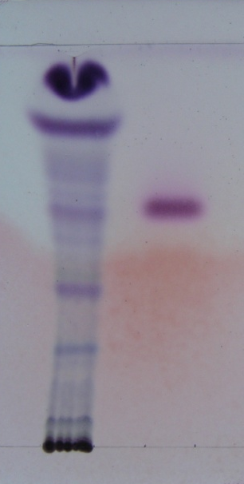
Front
R_{F}

0,5

Start

Start

E Ko
Slika 15. Kromatogram sastavnica eteričnog ulja dobivenog ekstrakcijom uzorka listova vrste Stevia rebaudiana (Bert.) Bertoni

Nepokretna faza: Kieselgela 60 F₂₅₄
Pokretna faza: toluen-etilacetat (97:3 V/V)
Detekcija: otopina anisaldehida, 110°C

E- metilenkloridni ekstrakt lista stevije
Poredbena supstancija: Ko-kariofilen oksid (R_{F}= 0,59)

4.4. Antioksidativni učinak vrste Stevia rebaudiana (Bert.) Bertoni

4.4.1. Određivanje sposobnosti hvatanja DPPH slobodnog radikala

Ispitana je antiradikalna aktivnost etanolnih ekstrakata lista stevije, u usporedbi s polifenolnim sastavnicama (klorogenska kiselina, kvercetin) i troloksom kao referentnim antioksidansom. Primijenjena je DPPH• metoda koja se temelji na određivanju sposobnosti hvatanja slobodnog radikala, odnosno doniranja vodika. DPPH• (1,1-difenil-2-pikril-hidrazil) je stabilni slobodni radikal koji zbog svog nesparenog elektrona značajno apsorbira u vidljivom dijelu spektra (ljubičasta boja) pri valnoj duljini 517 nm. Antiradikalna aktivnost testiranog spoja očituje se obezbojenjem otopine DPPH radikala koje je posljedica njegove redukcije, a mjeri se spektrofotometrijski. Reakcija se može prikazati na sljedeći način:

·
·

U svrhu ispitivanja antiradikalne aktivnosti biljnih ekstrakata i standardnih supstancija pripremljeni su koncentracijski nizovi razrjeđenja u rasponu 0,20-100 µg/mL, a mjerenja apsorbancije vršena su na valnoj duljini od 517 nm. Slika 16 prikazuje odnos koncentracije ispitivanih uzoraka i sposobnosti hvatanja DPPH radikala. Na grafičkom prikazu zastupljene su ispitane koncentracije od 0,20 μg/mL do 25 μg/mL. Najbolji učinak pokazao je kvercetin (IC₅₀ = 0,93 µg/mL), flavonoid prepoznatog snažnog antioksidativnog djelovanja. Klorogenska je kiselina djelovala nešto slabije (IC₅₀ = 1,34 µg/mL), ali vrlo slično referentnom antioksidansu (IC₅₀ = 1,50 µg/mL). Etanolni ekstrakt stevije također je pokazao snažnu sposobnost hvatanja slobodnih DPPH radikala, iako pri nešto višim vrijednostima (IC₅₀ = 6,46 µg/mL) u odnosu na poredbene supstancije (tablica 4). Međutim, pri koncentracijama iznad 15 µg/mL antioksidativni učinak stevije se značajno približio podjednakom učinku kvercetina, klorogenske kiseline i troloksa.
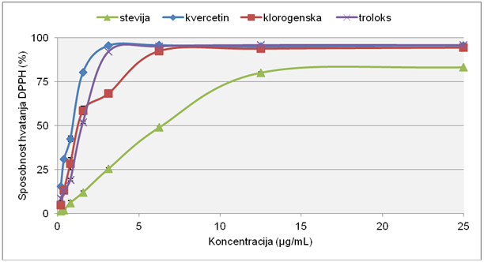
Slika 16. Sposobnost hvatanja DPPH radikala etanolnog ekstrakata lista vrste Stevia rebaudiana (Bert.) Bertoni, klorogenske kiseline, kvercetina i troloksa

Tablica 4. IC₅₀ vrijednosti testiranih uzoraka određenih DPPH• metodom
UZORAK | IC₅₀ (µg/mL) ± SD
Stevija | 6,46 ± 0,12
Kvercetin | 0,93 ± 0,00
Klorogenska kiselina | 1,34 ± 0,08
Troloks | 1,50 ± 0,00

4.4.2. Određivanje sposobnosti hvatanja radikala dušikovog(II) oksida

Metoda se temelji na određivanju učinkovitosti različitih koncentracija testiranog uzorka u uklanjanju reaktivnog dušikovog spoja, dušikovog(II)oksida (NO). Kao izvor NO radikala u ovoj metodi koristi se natrijev nitroprusid, reagens koji u vodenoj otopini pri fiziološkom pH (7,4) spontano oslobađa NO. Nastali NO radikal spontano reagira s kisikom te njegovom oksidacijom nastaju nitrit ioni, čija se koncentracija u reakcijskoj smjesi određuje na temelju reakcije s Griessovim reagensom (smjesa sulfanilamida, reagensa koji s nitrit ionima u kiselom pH kvantitativno prelazi u diazonijevu sol, te naftiletilendiamin hidroklorida, reagensa koji s nastalom diazonijevom soli daje azo-boju koja se može spektrofotometrijski kvantificirati mjerenjem apsorbancije na 540 nm).

U tablici 5 i na slici 17 prikazani su rezultati određivanja antioksidativne aktivnosti etanolnog ekstrakta lista stevije, kvercetina, klorogenske kieline i troloksa metodom određivanja sposobnosti hvatanja NO radikala. Pripremljen je koncentracijski niz u rasponu od 6,25 μg/mL do 400 μg/mL, izmjerena je apsorbancija na 540 nm, a sposobnost hvatanja NO radikala izražena je u postotcima.

Dobiveni rezultati pokazuju da kvercetin posjeduje najbolja antiradikalna svojstva i već pri koncentraciji 14,81 μg/mL postiže 50%-tni učinak. Zatim slijedi klorogenska kiselina koja u koncentracijama do 50 µg/mL snažnije djeluje od referentnog troloksa, a nakon toga učinkom zaostaje za troloksom. Klorogenska kiselina postiže 50%-tnu antiradikalnu sposobnost pri koncentraciji 29,86 μg/mL, a troloks pri 51,05 μg/mL. Etanolni ekstrakt lista stevije u koncentracijama do 200 µg/mL pokazuje slabiju sposobnost hvatanja NO radikala u odnosu na testirane čiste supstancije (IC₅₀ = 109,33 µg/mL), međutim, pri većim koncentracijama njihovi učinci se izjednačuju.

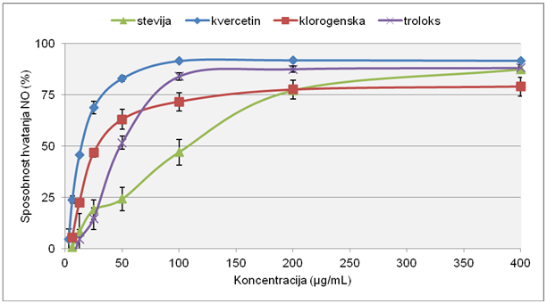
Slika 17. Usporedni prikaz sposobnosti hvatanja NO radikala za etanolni ekstrat lista vrste Stevia rebaudiana (Bert.) Bertoni, klorogensku kiselinu, kvercetin i troloks

Tablica 5. IC₅₀ vrijednosti testiranih uzoraka određenih metodom hvatanja NO radikala

UZORAK | IC₅₀ (µg/mL) ± SD
Stevija | 109,33 ± 17,67
Kvercetin | 14,81 ± 0,33
Klorogenska kiselina | 29,86 ± 1,10
Troloks | 51,05 ± 9,25

4.4.3. Određivanje sposobnosti redukcije iona željeza(III)

Ispitana je sposobnost redukcije iona željeza(III) etanolnih ekstrakata listova stevije u usporedbi s klorogenskom kiselinom i kvercetinom te troloksom referentnim antioksidansom.

Primijenjena metoda temelji se na redukciji kompleksa željezovih (III) iona s kalijevim heksacijanoferatom u kiselom mediju i formiranju plavo obojenog Fe²⁺-fericijanida u prisutnosti reducensa. Željezovi(III) ioni iz FeCl₃ stvaraju Fe³⁺-fericijanid kompleks u reakciji s otopinom K₃Fe(CN)₆. Prisutnost reducensa, kao što je uzorak antioksidansa, uzrokuje redukciju Fe³⁺-fericijanid kompleksa u plavo obojeni Fe²⁺-fericijanid (Berlinsko modrilo) čiji se intenzitet obojenja može pratiti mjerenjem apsorbancije na 700 nm. Žuta boja ispitivanih otopina mijenja se u različite nijanse zelene i plave, ovisno o redukcijskoj sposobnosti ispitivanih antioksidansa.

Fe²⁺ + [Fe(CN)₆] ^{3–} ↔ Fe³⁺ + [Fe(CN)₆] ^{4 –}

Redukcijska sposobnost biljnih ekstrakata može poslužiti kao važan indikator potencijalne antioksidativne sposobnosti. Sposobnost doniranja elektrona raste s porastom koncentracije uzorka. Otopine veće koncentracije su izrazitije plave zbog prisutnosti veće količine Fe²⁺, te pokazuju veću apsorbanciju, odnosno veću sposobnost redukcije, a samim time djeluju kao jači antioksidansi. Smanjenjem koncentracije, ispitivani uzorci su slabiji reducensi, stoga je u otopinama prisutna veća količina Fe³⁺-fericijanid kompleksa, te imaju zelenu boju. Bez prisutnosti antioksidansa otopina Fe³⁺-fericijanid kompleksa je žute boje.

Uzorci su u svrhu ispitivanja redukcijske sposobnosti pripremljeni u koncentracijama od 0,78 do 100 µg/mL. Grafički prikaz na slici 18 prikazuje odnos testiranih koncentracija i izmjerenih vrijednosti apsorbancije. Koncentracije pri kojima su ispitani uzorci postigli vrijednost apsorbancije od 0,5 odgovara njihovoj sposobnosti 50%-tne redukcije (tablica6). Klorogenska kiselina, kvercetin i troloks su pri koncentracijama od od 2,80 µg/mL do 6,40 µg/mL postigli su 50% učinak dok je stevija takvu sposobnost redukcije pokazala pri koncentraciji 31,51 μg/mL. Vidljivo je da nema velike razlike u djelovanju među čistim supstancijama čiji se učinci potpuno preklapaju pri koncentraciji 100 μg/mL. Djelovanje stevije značajno zaostaje za čistim supstancijama, a dobiveni rezultati ukazuju na njenu slabiju redukcijsku sposobnost.

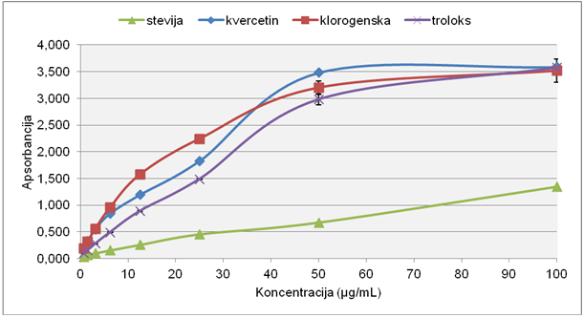
Slika 18. Sposobnost redukcije iona željeza(III) za etanolni ekstrakt listova vrste Stevia rebaudiana (Bert.) Bertoni, klorogensku kiselinu, kvercetin i troloks

Tablica 6. IC₅₀ vrijednosti testiranih uzoraka određenih metodom redukcije iona željeza(III)
UZORAK | IC₅₀ (µg/mL) ± SD
Stevija | 31,51 ± 0,87
Kvercetin | 2,84 ± 0,05
Klorogenska kiselina | 2,80 ± 0,04
Troloks | 6,40 ± 0,06

4.4.4. Određivanje ukupnog antioksidativnog kapaciteta

Određen je ukupni antioksidativni kapacitet stevije te klorogenske kiseline, kvercetina i troloksa primjenom metode koja se temelji na redukciji Mo(VI) u Mo(V) pomoću antioksidativne komponente i nastajanju zelenog fosfat-Mo(V) kompleksa s maksimumom apsorbancije na 695 nm. Kompleks se formira pri kiselom pH i to već na sobnoj temperaturi. Reakcija pokazuje pozitivnu ovisnost o temperaturi te se postiže značajno veći učinak pri višim temperaturama. Sam kompleks je nekoliko dana stabilan na sobnoj temperaturi (Prieto i sur., 1999). Formiranje kompleksa također ovisi o koncentraciji antioksidansa. Dok se pri višim koncentracijama antioksidansa formira veća količina kompleksa i ispitivana otopina pokazuje izrazitiju zelenu boju, smanjenjem koncentracije antioksidansa ispitivana otopina poprima slabije zelenu boju. U nedostatku antioksidansa otopina je bezbojna jer ne dolazi do formiranja kompleksa.

Dobiveni rezultati izraženi su kao ekvivalenti vitamina C i prikazani su na slici 19 i tablici 7. Pripremljeni su nizovi testiranih koncentracija ispitivanih uzoraka u rasponu 25-100 µg/mL. Pri svim testiranim koncentracijama najveći antioksidativni kapacitet utvrđen je za kvercetin (474,8 mg EAK/g). Antioksidativni kapacitet stevije (250,81 mg EAK/g) bio je slabiji od kvercetina (474,18 mg EAK/g) i troloksa (342,05 mg EAK/g), ali viši od ukupnog antioksidativnog kapaciteta klorogenske kiseline (190,37 mg EAK/g).

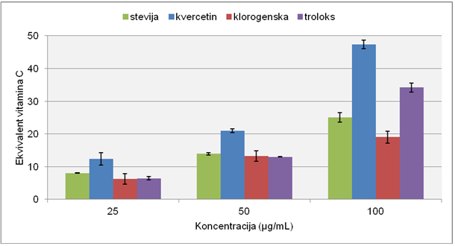
Slika 19. Grafički prikaz ukupnih antioksidativnih kapaciteta etanolnog ekstrakta listova vrste Stevia rebaudiana (Bert.) Bertoni, klorogenske kiseline, kvercetina i troloksa izraženih kao ekvivalenti vitamina C (EAK)
Tablica 7. Ukupni antioksidativni kapaciteti etanolnog ekstrakta listova vrste Stevia rebaudiana (Bert.) Bertoni, klorogenske kiseline, kvercetina i troloksa određenih fosfomolibdenskom metodom

UZORAK | mg EAK/g ± SD
Stevija | 250,81 ± 14,89
Kvercetin | 474,18 ± 13,14
Klorogenska kiselina | 190,37 ± 18,52
Troloks | 342,05 ± 13,77

4.5. Inhibicija aktivnosti acetilkolinesteraze

Alzheimerova bolest je progresivna neurodegenerativna bolest karakterizirana ireverzibilnim gubitkom pamćenja, opadanjem kognitivnih funkcija, promjenama ponašanja i osobnosti. Bolest je demencija kojoj ne prethodi određen uzrok poput moždanog udara, traume mozga ili alkohola. Prevalencija joj raste vrlo zamjetno s obzirom na dob, od 5% u dobi od 65 godina do 90% ili više u dobi od 95 godina (Rang i sur., 2005), a povećane koncentracije acetilkolinesteraze utvrđene su i u uzorcima mozga preminulih pacijenata (Okonogi i Chaiyana, 2012). Djelovanjem lijekova inhibitora enzima kolinesteraze smanjuje se razgradnja acetilkolina, a smatra se da je povećanje razine acetilkolina u mozgu pristup koji najviše obećava u liječenju ove bolesti. U cilju vrjednovanja stevije kao potencijalnog izvora novih inhibitora acetilkolinesteraze (AchE) istražen je utjecaj etanolnog ekstrakta listova na aktivnost tog enzima. Iz dobivenih rezultata prikazanih na slici 20 vidljivo je da stevija posjeduje sposobnost inhibicije, iako slabije od galantamina kao poznatog AchE inhibitora. Učinak je ovisan o koncentraciji, tako je najveća testirana koncentracija pokazala i najsnažniju inhibiciju AchE. Klorogenska kiselina također je snažno inhibirala AchE, što ukazuje na njezinu značajnu ulogu u djelovanju etanolnog ekstrakta stevije, kao kompleksne smjese različitih bioaktivnih sastavnica.

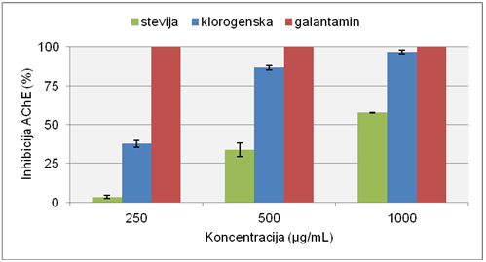

Slika 20. Inhibitorno djelovanje ekstrakta vrste Stevia rebaudiana (Bert.) Bertoni, klorogenske kiseline i galantamina na aktivnost enzima acetilkolinesteraze pri različitim koncentracijama

4.6. Inhibicija Src tirozinske kinaze

Tirozinska fosforilacija predstavlja jedinstveni mehanizam prijenosa signala primljenoga iz okoline do stanične jezgre koja će odgovoriti na podražaj. Taj signalni proces kontrolira metaboličke putove, rast i diferencijaciju stanice, membranski transport, apoptozu i druge funkcije. Velika skupina enzima koja katalizira prijenos fosfata na tirozinski ostatak specifičnih staničnih proteina poznata je pod jedinstvenim nazivom tirozinske kinaze. One omogućuju prijenos γ-fosfata ATP-a na –OH skupinu tirozin supstrata, a dijele se u dvije glavne skupine, receptorske i nereceptorske.
Src kinaza pripada nereceptorskim tirozinskim kinazama koje imaju važnu ulogu u diferencijaciji, proliferaciji i preživljenju stanice. Aktivnost ove kinaze povećana je u različitim tipovima karcinoma u ljudi, poput karcinoma dojke, jajnika, debelog crijeva, želuca i gušterače (Roskosky Jr., 2004). Stoga je istraživanje sposobnosti inhibicije ovih kinaza među prirodnim produktima vrlo važno kako bi se pronašli učinkoviti kinazni inhibitori koji bi mogli pomoći u prevenciji i liječenju karcinoma.
U ovom radu dokazano je da etanolni ekstrakt stevije uzrokuje inhibiciju aktivnosti Src kinaze postižući 50%-tni učinak pri koncentraciji 27 μg/mL (slika 21). Različite sastavnice čiju smo prisutnost dokazali u listovima stevije pokazale su i različita djelovanja. Kvercetin je snažno inhibirao aktivnost Src kinaze s 50%-tnim učinkom pri 12 μM. Inhibitornom aktivnošću nije značajno zaostajao njegov glikozid kvercitrin (IC₅₀ = 39 μM), dok su rutin (IC₅₀ = 98 μM) i klorogenska kiselina (IC₅₀ = 103 μM) djelovali puno slabije. Testirane sterolne i triterpenske sastavnice (IC₅₀ > 100 μM) nisu pokazale učinak u mikromolarnom području. Staurosporin je pokazao 50%-tni učinak pri koncentracijama 5,1-7,1 nM.
Slika 21. Inhibitorna aktivnost etanolnog ekstrakta listova vrste Stevia rebaudiana (Bert.) Bertoni na aktivnost Src kinaze

5. ZAKLJUČCI

U okviru ovog rada provedena je farmakobotanička i fitokemijska karakterizacija te istraživanje bioloških učinaka vrste Stevia rebaudiana (Bert.) Bertoni. Ispitivani biljni materijal uzgojen je u Hrvatskoj, a u radu su detaljno opisani uvjeti uzgoja i razvoj biljke kroz vegetacijsko razdoblje. Primjenom svjetlosne mikroskopije istražena su mikromorfološka i anatomska obilježja lista i mlade stabljike te je provedena analiza biljnog materijala u obliku praška koji se koristi kao prirodni zaslađivač. Definirana su obilježja biljnog materijala prema kojima se može provesti njegova identifikacija u praksi.

Prisutnost flavonoida, fenolnih kiselina, trjeslovina, saponina, triterpena, sterola i eteričnog ulja u listovima stevije dokazana je tankoslojnom kromatografijom. Metanolni ekstrakt sadržavao je rutin, kvercitrin i izokvercitrin, klorogensku kiselinu, lupeol, β-sitosterol i/ili stigmasterol, dok su u metilenkloridnom ekstraktu detektirani seskviterpeni kariofilen oksid i β-kariofilen.

Primjenom odgovarajućih spektrofotometrijskih metoda određeni su udjeli različitih skupina polifenolnih sastavnica u biljnom materijalu. Suhi listovi stevije sadržavali su 1,59% flavonoida, 7,63% hidroksicimetnih derivata i 1,50% trjeslovina.

Antioksidativna svojstva etanolnih ekstrakata listova stevije ispitana su različitim spektrofotometrijskim metodama, u usporedbi s polifenolnim sastavnicama i troloksom kao referentnim antioksidansom. Utvrđeno je da testirani ekstrakt posjeduje sposobnost hvatanja DPPH radikala (IC₅₀ = 6,46 µg/mL), NO radikala (IC₅₀ = 109,33 µg/mL) te redukcije iona željeza(III) (IC₅₀ = 31,54 µg/mL). Ukupni antioksidativni kapacitet etanolnog ekstrakta iznosio je 250,81 mg EAK/g. Antioksidativna sposobnost rutina i klorogenske kiseline kao vrlo zastupljenih sastavnica ekstrakta stevije bila je usporediva s učincima troloksa. Iako je stevija pokazala nešto slabiju aktivnost u odnosu na testirane čiste supstancije, naše istraživanje je ukazalo da se ona može svrstati u biljke snažnog antioksidativnog potencijala koji se najvećim dijelom može pripisati polifenolnim sastavnicama.

Istražen je utjecaj etanolnog ekstrakta lista stevije na aktivnost enzima acetilkolinesteraze (AchE), u usporedbi s klorogenskom kiselinom i galantaminom kao poznatog AchE inhibitora. Testirani biljni uzorak pokazao je sposobnost inhibicije AchE premašujući 50%-tni učinak u koncentraciji 1000 µg/mL. Ustanovljeno je da klorogenska kiselina značajno doprinosi inhibitornim svojstvima stevije.

Djelovanje stevije i njenih pojedinačnih bioaktivnih sastavnica na Src tirozin kinazu istražena je prikladnim in vitro testom, u usporedbi sa staurosporinom. Ustanovljeno je da etanolni ekstrakt lista stevije uzrokuje inhibiciju aktivnosti Src kinaze postižući 50%-tni učinak pri koncentraciji 27 μg/mL te da se taj učinak velikim dijelom može pripisati polifenolnim spojevima koji su djelovali u mikromolarnom području, među kojima je kvercetin bio najučinkovitiji (IC₅₀ = 39 μM).

Farmakobotanička, fitokemijska i biološka istraživanja vrste Stevia rebaudiana (Bert.) Bertoni provedena u okviru ovog rada pokazala su da listovi stevije sadrže značajnu količinu različitih bioaktivnih sastavnica, posebice polifenola, koje pokazuju snažno antioksidativno djelovanje te sposobnost inhibicije acetilkolinesteraze i Src tirozin kinaze. Rezultati našeg rada ukazuju da stevija ima veliki potencijal u prevenciji i liječenju raznih oboljenja te da nije samo biljka koja služi kao sredstvo za zaslađivanje prehrambenih i farmaceutskih proizvoda.

6. Zahvala
Najsrdačnije zahvaljujemo cijenjenoj mentorici prof. dr. sc. Sandi Vladimir-Knežević
na prilici i bezuvjetnoj pomoći u izradi rada na Zavodu za farmakognoziju Farmaceutsko-biokemijskog fakulteta Sveučilišta u Zagrebu. Zahvaljujemo se i na nesebičnom prenošenju praktičnog i teorijskog znanja te na velikoj motivaciji. Također zahvaljujemo asistenici Mariji Kindl, mag. pharm. na savjetima i pomoći u eksperimentalnom radu, strpljivosti i pristupačnosti.
Također se zahvaljujemo dr. sc. Dubravku Jeliću i gospođi Klari Markušić (Fidelta Ltd. Zagreb) na pomoći u provođenju in vitro istraživanja.
Zahvaljujemo i ostalim djelatnicima Zavoda za farmakognoziju na poticajnom okruženju i ugodnoj atmosferi te svima koji su nas podržavali u ostvarivanju naših ciljeva i ambicija.

7. LITERATURA

Atteh J, Onagbesan O, Tona K, Decuypere E, Genus J, Buyse J. Evaluation of supplementary Stevia (Stevia rebaudiana Bertoni) leaves and stevioside in broiler diets: Effects on feed intake, nutrient metabolism, blood parameters and growth performance. J Anim Physiol Anim Nutr, 2008, 92, 640-649.

Barriocanal L, Palacios M, Benitez G, Benitez S, Jimenez J, Jimenez N. Apparent lack of pharmacological effect of steviol glycosides used as sweeteners in humans, a pilot study of repeated exposures in some normatensive and hypotensive individuals and in type 1 and type 2 diabetics. Regul Toxicol Pharmacol, 2008, 51, 37-41.

Blois MS. Antioxidant determinations by the use of a stable free radical. Nature, 1958, 181, 1199-1200.

Brandle J, & Telmer P. Steviol glycoside biosynthesis. Phytochemistry, 2007, 68, 1855-1863.

Brandle J, Starratt A, Gijzen M. Stevia Rebaudiana: It's agricultural, biological, and chemical properties. Can J Plant Sci, 1998, 78, 527-536.

Carakostas M, Curry L, Boileau A, Brusick D. Overview: The history, technical function and safety of rebaudioside A, a naturally occurring steviol glycoside, for use in food and beverages. Food Chem Toxicol, 2008, 46, S1-S10.

Chatsudthipong V i Muanprasat C. Stevioside and related compounds: Therapeutic benefits beyond sweetness. Pharmacol Therapeut, 2009, 121, 41-54.

Chen J, Jeppesen P, Abudula R, Dryskog S, Colombo M, Hermansen K. Stevioside does not cause increased basal insulin secretion or b-cell desensitizaion as does the sulphonylurea, glibenclamide: Studies in vitro. Life Sci, 2006, 78, 1748-1753.

Conforti F, Giancarlo AS, Tundis R, Loizzo MR, Menichini F. In vitro activities of Citrus medica L. cv. Diamante (Diamante citron) relevant to the treatment of diabetes and Alzheimer’s disease. Phytother Res, 2007; 21(5), 427-443.

Debnath M. Clonal propagation and antimicrobial activity of an endemic medicinal plant Stevia rebaudiana. J Med Plants Res, 2008, 2, 45-51.

EDQM (European Directorate for the Quality of Medicines and Health Care). European Pharmacopoeia. 4. izd. Strasbourg, Council of Europe, 2002, 187-1099.

Fecka I, Turek S. Determination of polyphenolic compounds in commercial herbal drugs and species from Lamiaceae: thyme, wild thyme and sweet marjoram by chromatographic techniques, Food Chem, 2008, 108, 1039-1053.

Ghosh S, Subudhi E, Nayak S. Antimicrobal assay of Stevia rebaudiana Bertoni leaf extracts against 10 pathogens. Int J Integr Biol, 2008, 2, 27-31.

Katayama O, Sumida T, Hayashi H, Mitsuhashi H. The practical application of Stevia and research and developmnet data (English translation), 1976, 747.

Khramov V, Dmitrienko N. Chlorogenic acid in leaves and lyophilized extracts of Stevia. Pharm Chem J, 2000, 34, 605.

Kochkiyan V, Markosyan A, Abelyan L, Balayan A, Abelyan V. Combined enzymatic modification of stevioside and rebaudioside A. Appl Biochem Microbiol, 2006, 42, 31-37.

McGarvey B, Attygalle A, Starratt A, Xiang B, Schroeder F, Brandle J, Meinwald J. New Non-Glycosidic diterpenes from the leaves of Stevia rebaudiana, J Nat Prod, 2003, 66, 1395-1398.

Okonogi S, Chaiyana W. Inhibition of cholinesterase by essential oil from food plant. Phytomedicine, 2012, 19, 836-839.

Oyaizu M. Studies of products of browning reaction - Antioxidative activities of products of browning reaction prepared from glucosamine. Jap J Nutr, 1986, 44, 307-315.

Pól J, Hohnová B, Hyӧtylӓinen T. Characterization of Stevia rebaudiana by comprehensive two-dimensional liquid chromatography time-of-flight mass spectrometry. J Chromatog A, 2007,1150, 85-92.

Prieto P, Pineda M, Aguilar M. Spectrophotometric quantitation of antioxidant capacity through the formation of a phosphomolybdenum complex: specific application to the determination of vitamin E. Anal Biochem, 1999, 269(2), 337-41

Rang H, Dale M, Ritter J, Moore P. Farmakologija. Zagreb, Golden marketing-Tehnička knjiga, 2005, 494-495.

Razali N, Razab R, Junit SM, Aziz AA. Radical scavenging and reducing properties of extracts of cashew shoots (Anacardium occidentale). Food Chem, 2008,11,38-44.

Roskoski R Jr. Src protein-tzrosine kinase structure and regulation. Biochemical and Biophysical Research Communications, 2004, 324, 1155-1164

Shock C. Experimental cultivation of Rebaudi's stevia in California. University of California – Davis, Agron Progress Rep, 1982, 122.

Shukla S, Metha A, Bajpai V, Shukla S. In vitro antioxidant activity and total phenolic content of ethanolic leaf extract of Stevia rebaudiana Bert. Food Chem Toxicol, 2009, 47, 2338-2343.

Siddique A, Rahman S, Hossain M. Chemical composition of essential oil by different extraction methods and fatty acid analysis of the leaves of Stevia Rebaudiana Bertoni. Arab J Chem, 2012.

Soejarto D. Botany of Stevia and Stevia rebaudiana. In A. Kinghorn (Ed.), Stevia: The genus Stevia London, New York: Taylor and Francis, 2002, 18-39.

Suanarunsawat T i Chaiyabutr N. The effect of steviosides on glucose metabolism in rat. Can J Physiol Pharmacol , 1997, 75, 495-499.

Vladimir-Knežević S, Blažeković B. Praktikum iz Farmakognozije 1. Zagreb: Farmaceutsko-biokemijski fakultet; 2009. 16-17.

Wagner H, Bladt S. Plant drug analysis: A thin layer chromatography atlas. 2. izd. Berlin-Heidelberg, Springer, 2009.

8. SAŽETAK

Josip Barilar i Ana Begić

BIOMEDICINSKI POTENCIJAL STEVIJE - Stevia rebaudiana (Bert.) Bertoni

U okviru ovog rada provedena je farmakobotanička i fitokemijska karakterizacija te istraživanje bioloških učinaka vrste Stevia rebaudiana (Bert.) Bertoni, uzgojene u Hrvatskoj. U listovima stevije dokazana je prisutnost flavonoida (rutin, kvercitrin i izokvercitrin), fenolnih kiselina (klorogenska kiselina), trjeslovina, saponina, triterpena (lupeol), sterola (β-sitosterol i/ili stigmasterol) i eteričnog ulja (kariofilen oksid i β-kariofilen). Određeno je da listovi sadrže 1,59% flavonoida, 7,63% hidroksicimetnih derivata i 1,50% trjeslovina. Dokazano je da etanolni ekstrakt listova stevije posjeduje snažnu sposobnost hvatanja DPPH radikala (IC₅₀ = 6,46 µg/mL), NO radikala (IC₅₀ = 109,33 µg/mL) te redukcije iona željeza(III) (IC₅₀ = 31,54 µg/mL). Ukupni antioksidativni kapacitet etanolnog ekstrakta iznosio je 250,81 mg EAK/g. Testirani ekstrakt pokazao je inhibitorni učinak na aktivnost acetilkolinesteraze (IC₅₀ = 1000 µg/mL) i Src tirozin kinaze (IC₅₀ = 27 μg/mL). Rezultati našeg rada ukazuju da je stevija bogat izvor bioaktivnih tvari te ima veliki potencijal u prevenciji i liječenju raznih oboljenja.

Ključne riječi: Stevia rebaudiana, fitokemija, antioksidativno djelovanje, acetilkolinesteraza, Src tirozin kinaza

9. SUMMARY

Josip Barilar i Ana Begić

BIOMEDICAL POTENTIAL OF STEVIA - Stevia rebaudiana (Bert.) Bertoni

Pharmacobotanical and phytochemical characterization as well as study of the biological effects of Stevia rebaudiana (Bert.) Bertoni cultivated in Croatia were conducted in this research. The presence of flavonoids (rutin, quercitrin and isoquercitrin), phenolic acids (chlorogenic acid), tannins, saponins, triterpenoids (lupeol), sterols (β-sitosterol and/or stigmasterol) and essential oils (caryophyllene oxide and β-caryophyllene). Leaves contained 1,59% flavonoids, 7,63% hydroxycinnamic derivatives and 1,50% tannins. Leaf ethanolic extract showed a strong ability of scavenging DPPH (IC₅₀ = 6,46 µg/mL) and NO radicals (IC₅₀ = 109,33 µg/mL) and reducing power (IC₅₀ = 31,54 µg/mL). Its total antioxidant capacity was 250,81 mg EAK/g. The extract showed acetylcholinesterase inhibitory activity (IC₅₀ = 1000 µg/mL) and inhibition of Src tyrosine kinase (IC₅₀ = 27 μg/mL). Our results indicate that stevia is a rich source of bioactive compounds and has a significant potential of the prevention and treatment of various diseases.

Key words: Stevia rebaudiana, phytochemistry, antioxidant activity, acetylcholinesterase, Src tyrosine kinase

